**北斗重大专项项目**

**基于北斗YNCORS+地理信息服务平台应用研究实施方案**

**云南省基础测绘技术中心**

**云南天地图信息技术股份有限公司**

**云南省科学技术院**

**二〇一六年三月**

# 目 录

一、 项目概况 1

1.1项目来源 1

1.2 项目研究依据 1

1.3主要研究内容 1

1.4项目研究目标 2

1.5项目考核指标 2

1.6 项目研究周期 3

1.7项目总投资及资金来源 3

二、 平台总体设计 4

2.1 平台研究原则 4

2.2 平台研究实施流程 4

2.3 平台总体设计 5

三、 硬件平台结构设计 6

3.1 系统流程设计 9

3.2平台管理与控制中心设计 9

3.2.1 功能设计 9

3.2.2数据分析与设计 11

3.2.3网络设计 12

3.2.4软硬件配置 14

3.3应用发布子系统设计 17

3.4北斗YNCORS基准站子系统设计 19

3.5天地图地理信息服务子系统设计 20

3.6数据通讯子系统设计 21

3.7用户子系统设计 23

四、 平台服务对接模式 23

4.1平台服务模式布局 24

4.2北斗位置服务模式部署 25

4.3北斗地图服务平台部署 25

4.4应用用户接入模式 25

五、 基于北斗YNCORS与天地图.云南融合设计 28

5.1融合总体结构设计 28

5.2网站技术架构 29

5.3模块设计 31

5.4 页面架构设计 31

六、 系统安全设计 40

6.1设计目标 40

6.2设计原则 41

6.3物理层安全解决方案 42

6.3.1物理层风险分析 42

6.3.2物理层安全防范措施 43

6.4系统层安全解决方案 44

6.4.1系统层风险分析 44

6.4.2系统层安全防范措施 45

6.5网络层安全解决方案 52

6.5.1网络层风险分析 52

6.5.2网络层安全防范措施 53

6.6应用层安全解决方案 55

6.6.1应用层风险分析 55

6.6.2应用层安全措施 56

6.7管理层安全解决方案 57

6.7.1管理层风险分析 57

6.7.2管理层安全措施 58

七、 平台运行维护管理措施和数据更新机制研究 61

八、 项目研究经费及招投标 62

8.1项目经费预算 62

8.2项目资金来源 64

8.3设备招投标 64

九、 项目组织实施计划 65

9.1 项目研究单位及其概况 65

9.1.1 项目主要承担单位 65

9.1.2 项目参与单位 65

9.2 项目组织实施 67

9.3 项目实施计划 69

十、 社会、经济效益分析 69

10.1 经济效益分析 69

10.2 社会效益分析 70

10.3应用前景分析 71

附件一：云南省科技厅关于基于北斗YNCORS+地理信息服务平台应用研究项目可行性研究报告的批复 72

附件二：云南省科技计划项目经费预算书 75

附件三、北斗导航卫星系统简介 103

# 项目概况

## 1.1项目来源

本研究项目是北斗重大科技专项重要组成部分，由云南省科学技术厅组织实施。云南省基础测绘技术中心为本项目承担单位，云南天地图信息技术股份有限公司、云南省科学技术院共同参与。2015年12月获得科学技术厅关于基于北斗YNCORS+地理信息服务平台应用研究项目可行性研究报告的批复[附件一]。本实施方案根据项目可行性研究报告细化而来。

## 1.2 项目研究依据

1. 《基于北斗YNCORS+地理信息服务平台应用研究可行性研究报告》；
2. 《基于北斗YNCORS+地理信息服务平台应用研究项目任务书》；
3. 《云南省科技计划项目经费预算书》。

## 1.3主要研究内容

基于北斗YNCORS平台应用研究主要研究提供位置服务、地理信息服务、增值数据服务的应用服务平台，建立较为完善的数据共享和管理机制以及切实可行的运行机制。以北斗YNCROS系统和天地图.云南为基本空间信息载体，依托现代通讯技术，实现为用户提供全天候的空间位置地理信息服务，为移动终端等供应商提供标准化数据服务，实现北斗YNCORS对交通、物流、旅游、农业、应急防灾等各行业提供实时定位服务。

平台主要研究内容包括：

1. 项目硬件平台结构研究：基于现代通信集成网络构建大数据硬件平台；
2. 平台与联盟数据中心服务对接发布模式研究:定义位置服务平台通讯导航电文协议及格式；
3. 针对北斗联盟用户需求进行基于北斗YNCORS与天地图地理信息系统数据融合开发研究；
4. 数据位置服务网络安全机制研究：基于SSL等通信安全机制建立具有身份验证、安全播发、审计计费等功能的安全机制；
5. 根据国家和省级有关北斗、CORS系统和天地图政策标准研究平台运行维护管理措施和数据更新机制研究。

## 1.4项目研究目标

1、建立基于北斗YNCORS+地理信息服务平台，利用现代通讯技术向不同用户提供不同精度的导航定位服务和地图服务。

2、融合多星多频数据，进一步提高位置服务系统定位的可靠性及精度。解决现有卫星定位系统部分时段固定困难，实现真正意义的全天候，实时快速差分定位。

3、在其他卫星导航系统或地理信息系统不可用的特殊时期，平台能够利用我国北斗导航系统和天地图平台，为不同行业用户提供连续不间断的位置服务，保证我省空间定位服务的可用性和不间断性。

## 1.5项目考核指标

本项目的主要目标是实现以下6个指标，使“北斗YNCORS+地理信息系统服务平台”服务于民。

1、平台可安全、稳定运行，可响应数据中心服务请求；

2、导航数据采用标准实时差分改正数据格式，与各类GNSS 接收机和后处理软件兼容；

3、在通信覆盖范围，平台导航平面精度≤10m，定位平面精度≤0.5m，导航定位时间可用性优于95.0%（1天内）；

4、实现全省17级电子地图、电子地图注记、地形地图、影像地图注记、影像道路服务；

5、能够提供2.5米分辨率影像地图服务和县城区域（92个0.5米，13个2.0米）影像地图服务和路网分析服务；

6、形成1份平台综合运行维护管理方案。

## 1.6 项目研究周期

项目建设周期：2015.09-2017.09。

## 1.7项目总投资及资金来源

1. 项目总投资：总经费 360万元。
2. 项目资金来源：自筹及其他经费 60 万元，申请财政经费 300 万元。

# 平台总体设计

## 2.1 平台研究原则

平台遵循“充分利用现有基础设施，统一规范，统一接口，多方参与，数据共享”的研究原则，以基于北斗YNCORS系统、公共基础地理信息数据集为基础整合资源，依托现有YNCORS网及框架数据库，通过在线方式满足北斗联盟板块（物流、交通、农业、旅游、应急）对空间定位、分析和地理信息的基本需求，研究具备通用性、先进性、唯一性和安全性的服务平台。

## 2.2 平台研究实施流程

收集资料

编写实施方案

软硬件采购

服务模式研究

数据安全研究

平台软硬件结构部署

服务功能模块定制开发

搭建门户网站、DEMO示例

平台测试

成果验收

成果提交

图1 平台研究实施流程图

## 2.3 平台总体设计

平台搭建逻辑上分为5个层次：数据层、支撑层、服务层、传输层和应用层，如下图所示。不同层次之间通过规范化的接口函数及协议转换，北斗联盟数据中心需要接入本平台，保证数据、服务的共享与访问。

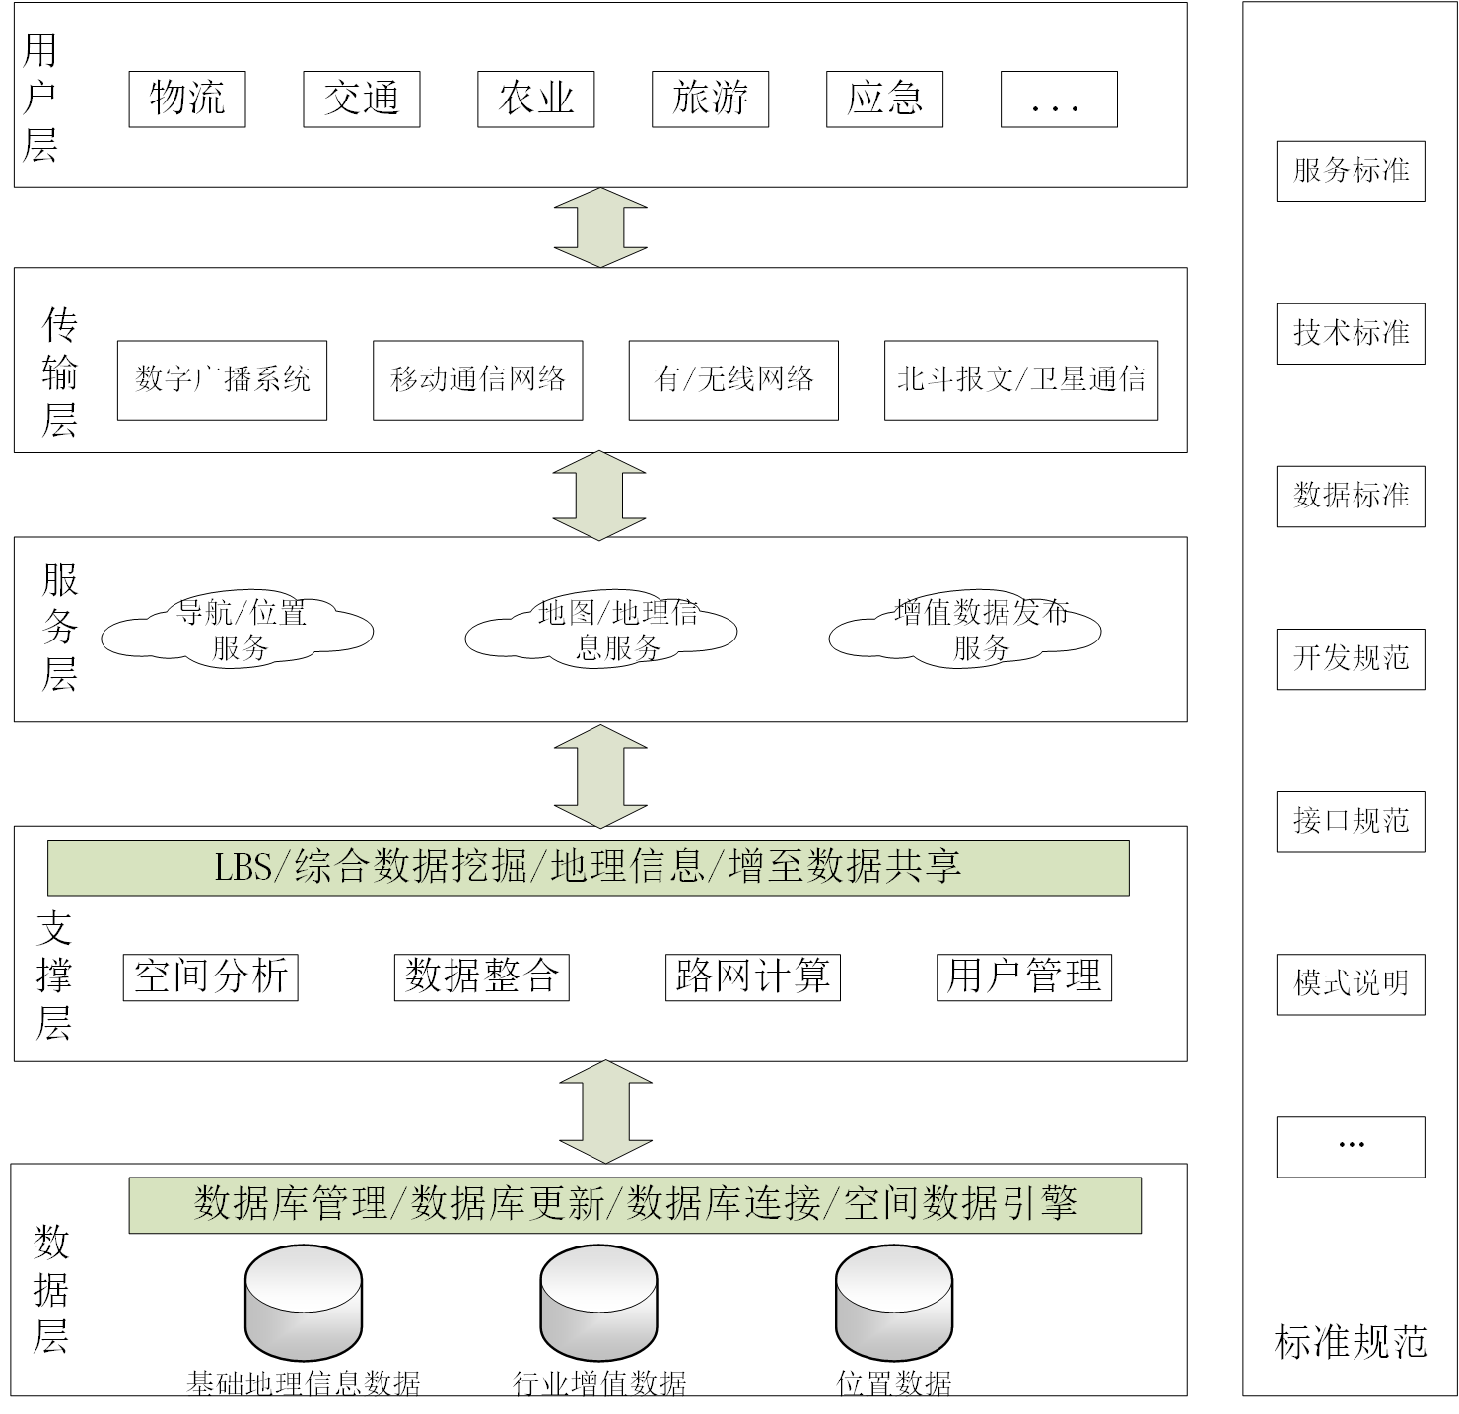

图2 平台逻辑结构

从系统的角度可将整个平台划分为服务中心和多个业务子系统，其结构如下所示。

图3 平台系统结构图

# 硬件平台结构设计

基于北斗YNCORS+地理信息服务平台由北斗YNCORS基准站子系统、天地图地理信息服务子系统、数据通讯子系统、平台管理与控制子系统、应用发布子系统、用户子系统等六个子系统组成。整个平台系统及功能如图4和表2所示：

（1）北斗YNCORS基准站站子系统（Reference Station Sub-System）简称RSS，基准站简称RS；

（2）天地图地理信息服务子系统（Map World Date service System）简称MDS；

（3）平台管理与控制子系统（System Management and Analysis Center）简称SMAC；

（4）数据通讯子系统（Data Communication Sub-System）简称DCS；

（5）应用发布子系统（ User Data Transmission Sub-System）简称UTS

（6）用户子系统（User Application Sub-System）简称UAS

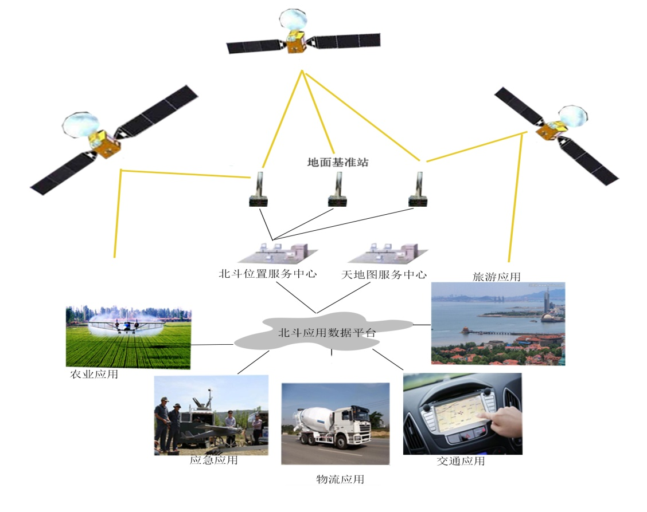

图4 平台系统示意图

表2 基于YNCORS+地理信息服务平台子系统定义与功能

|  |  |  |  |
| --- | --- | --- | --- |
| **系统名称** | **主要工作内容** | **设备构成** | **技术实现** |
| 北斗YNCORS基准站网子系统（RSS） | 北斗等GNSS卫星信号的捕获、跟踪、采集与传输；设备完好性监测 | 单个基准站（含GNSS接收机、服务器、UPS等） | 选取利用现有YNCORS系统 |
| 天地图地理信息服务子系统（MDS） | 地理信息数据处理、标准化、发布。地理信息服务转发 | 服务器、路由器、交换机、存储设备 | 基础数据服务选取天地图现有服务，增值数据服务另外搭建 |
| 平台管理与控制中心（SMAC） | 数据分流与处理；系统管理与维护；天地图调用及管理 | 服务器、网络设备、数据通信设备、电源设备 | 在现有YNCORS省级中心基础上搭建 |
| 数据通讯子系统（DCS） | 把北斗基准站观测数据、天地图地理信息传输至平台管理与控制中心 | 中国移动、中国电信MSTP等专线网络 | 利用现有YNCORS系统数据传输网 |
| 把系统差分数据、地理信息等传输至用户 | 中国移动通信网 | 2G/3G网络 |
| 应用发布子系统  （UTS） | 管理各播发站、差分信息编码、形成差分信息队列；服务生成与用户管理 | 服务器、软件 | 定制开发软件实现 |
| 用户子系统  （UAS） | 按照用户需求进行不同精度定位 | 接收终端设备、数据通信终端、软件系统 | 适于CDGNSS、RTD等 |

## 3.1 系统流程设计

平台数据流分为内部和外部数据流两类（相对于用户而言），内部数据流是指在系统内部交换的流量数据，不对外公开；外部数据流是平台与用户间进行交换的流量数据，这两类数据通过各子系统进行处理变换，系统总体数据流程图参见图5。

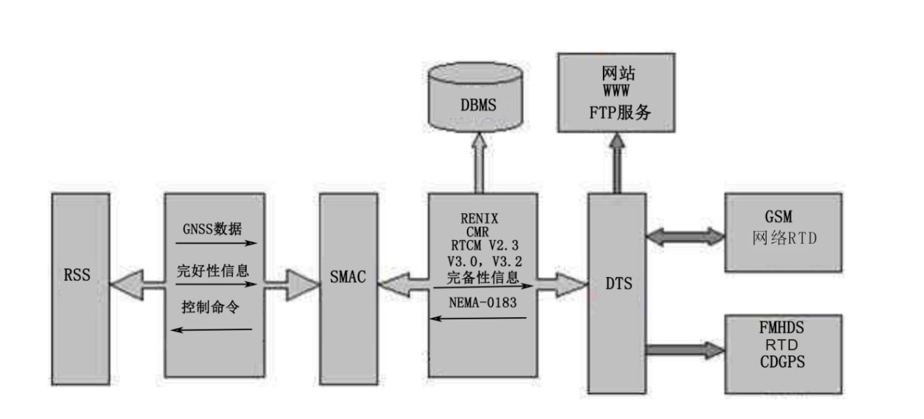

图5 平台总体数据流程图

## 3.2平台管理与控制中心设计

### 3.2.1 功能设计

平台管理与控制中心，用于接收各基准站数据，进行数据处理，形成多基准站差分定位用户数据，组成一定格式的数据文件，分发给交通、物流、农业、旅游、应急等领域用户。数据处理与控制中心是北斗YNCORS服务平台的核心部分，由内部网络、数据处理软件、用户监控软件、数据库、服务器等子系统组成，主要通过位置服务平台软件完成以下功能：

**（1）数据处理**

负责各北斗YNCORS基准站数据采集并对传输过来的数据进行质量分析和评价，对多站数据进行综合、分流、形成统一的差分修正数据，或对事后精密定位的数据进行必要的预处理，并按一定方式上网服务。按照联盟用户的需求，管理与控制中心应输出的数据结果有：

1） RTCM SC-104 伪距差分修正信息：服务于米级定位导航的用户；

2） RTCM SC-104 相位差分修正信息：服务于亚米级定位的用户；

3） 网络RTD 差分修正信息：服务于网络RTD 用户；

4） RAIM 系统完备性监测信息：服务于全体用户，提供系统完备性指标。

**（2）系统监控**

对各基准站运行中的设备安全、正常性进行监测管理，可远程监控基准站GNSS 定位设备的工作参数、检测工作状态、发出必要的指令、改变各基准站运行状态。管理与控制中心要求能够对基准站网子系统进行实时、动态的管理。

1） 对基准站的设备进行远程管理；

2） 对基准站进行设备完好性监测；

3） 网络安全管理，禁止各种未授权的访问；

4） 网络故障的诊断与恢复。

**(3)网络管理**

整个控制中心系统由局域网（LAN）、广域网（WAN）和因特网（INTERNET）连接形成，主要职能有：

1） DNS 服务器：将因特网域名转换为因特网IP 的服务器；

2） MAIL 服务器：支持POP3/SMTP 邮件协议，负责电子邮件传递；

3） FTP 服务器：支持匿名和使用密码两种方式登录；

4） WWW 服务器：网络多媒体数据信息服务器，向省内注册用户发播各种信息；

5） 网络管理专用计算机：对网络监视、运行及管理。

**(4)用户管理**

对所服务的各类用户进行管理，包括：

用户登记、注册、撤消、查询、权限管理。

**(5)其它功能**

1） 具备一定的自动控制能力，减少工作量；

2） 对系统的完备性进行监测，并提供最佳的计算方案；

3） 有足够的扩充能力，可适应基准站数量的增加。

### 3.2.2数据分析与设计

平台管理与控制中心的数据从来源可分为：北斗基准站GNSS 数据、基准站设备完好性数据、内部数据、结果数据、用户数据、控制数据，详细分析如表3所示。

表3 平台管理与控制中心数据结构

|  |  |  |  |  |
| --- | --- | --- | --- | --- |
| 类别 | 项目 | 内容 | | 说明 |
| **北斗基准站数据** | 原始观测数据 | 接收机观测  数据 | | B1、B2；L1、L2载波观测值  C/A 、P1、P2 、L2C伪距观测值，  RTCM-104差分数据 |
| 接收机定位  结果 | | 实时定位值B、L、H  PDOP、HDOP、VDOP  定位类型、观测卫星数、天空卫星数 |
| 设备完好性数据 | GNSS工作状态 | | 接收机内存情况、天线状况 |
| UPS工作状态 | | 输入电压、输出电压、电池剩余容量 |
| 通讯链路状态 | | 通讯速率、调制解调器工作状态 |
| **内部数据** | 各种计算的中间结果（不公开） | | | |
| **结果数据** | 系统外部数据流 | | | |
| **用户数据** | 入网用户的注册信息，权限信息 | | | |
| **控制数据** | 内部命令 | | 内部网络命令 | |
| 外部命令 | | 基准站管理指令 | |

### 3.2.3网络设计

北斗YNCORS+地理信息服务平台是建立在现代计算机互联技术上的服务网络。整个体系是以管理与控制中心为中心节点的网络，各基准站作为系统网络的子节点。管理与控制中心是系统的管理与数据处理中心，它的结构与性能直接影响整个系统的运行与可靠性。

平台管理与控制中心采用至少4台高性能计算机，2台为数据存储及计算服务器，负责汇聚各基准站数据并解算网，1台为数据分发服务器，负责基准站数据流分发、用户数据/服务分发，1台为系统应用服务器，负责计算系统大气模型、差分数据生成、系统报警等。各服务器分工如下表表4所示。

表4 平台管理与控制中心服务器功能

|  |  |  |  |
| --- | --- | --- | --- |
| 序号 | 服务器编号 | 服务器名称 | 功能描述 |
| 1 | 服务器1# | 通信及管理服务器 | 通信及管理服务器：将因特网域名转换为因特网IP的服务器；管理UPS电源以及控制核心路由器、防火墙配置。 |
| 2 | 服务器2# | 数据分发服务器 | 按照用户的规则存储以及管理的数据静态数据、用户信息、系统日志文件；向国内、省内用户发播各种信息；支持POP3/SMTP邮件协议，负责电子邮件传递，病毒防护，域服务器。 |
| 3 | 服务器3# | 数据解算服务器 | 实现与终端的授权用户的通讯服务，为终端用户提供网络RTD数据；设备管理服务、网络RTK和DGPS改正数生成模块。 |
| 4 | 服务器4# | 数据解算服务器 | 实现与终端的授权用户的通讯服务，为终端用户提供网络CDGNSS数据；设备管理服务、网络RTK和DGNSS改正数生成模块。 |

根据对系统的功能要求和指标，网络设计方案如下：

1）网络形式：100M 分布式结构，网络协议为TCP/IP；

2）网络规模：4台高性能服务器，可以随时扩充；

3）网络设备：1台支持第2、3层协议的新型交换机，1台硬件防火墙（包含路由功能）；

4）需备资源：网络接入状况及带宽（RJ45接口）；

5）操作系统：服务器采用Windows 2008 Server。

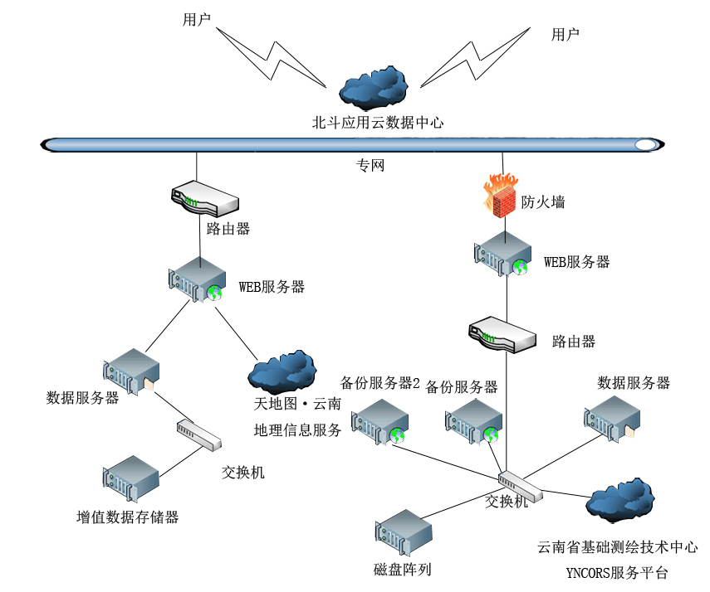

图6 平台管理与控制中心网络拓扑图

### 3.2.4软硬件配置

**（1）硬件设备**

平台管理与控制中心在现有YNCORS省级中心基础上搭建，还需要增加的主要硬件设施包括服务器、路由器、交换机、PC、交换机、硬件防火墙、KVM、显示屏以及电力线、网络线等，另外还需要磁盘阵列、光盘刻录机等数据存储备份设备，具体设计要求见附表。

**（2）软件配置**

平台管理与控制中心的不同功能要不同的软件来实现，主要包括操作系统软件、数据处理软件、数据通信软件、网络管理软件、用户管理软件、数据库软件等，具体配备软件如表5所示。

表5 平台管理与控制中心主要软件配置

|  |  |
| --- | --- |
| 软件 | 安装及功能 |
| Windows 2003 Sever | 服务器操作系统、安装于4台服务器 |
| GNSS网络数据处理 | 安装在数据处理服务器、用于各基准站的数据处理 |
| 系统管理软件 | 安装于系统管理服务器，用于系统和用户管理 |
| Web Sever | 安装于网络服务器、用于网络服务 |
| MS SQL 2000 | 安装于数据管理服务器、用于观测数据管理 |

系统的专用软件包括基准站管理软件，系统管理软件，数据库软件，网络管理软件、网络RTD、CDGNSS计算软件。

根据软件已有的情况，平台软件设计的内容是：对已有软件进行测试和修改，以适应本系统的需求，使系统能够正常运转；根据系统现状建立和修改数据库结构，实现整体网络管理、用户管理、数据库管理等功能；根据系统要求，设计、开发特制软件，满足系统要求。

该平台建成之后能够提供的成果如下表所示：

表6 平台成果统计表

|  |  |
| --- | --- |
| 成果类型 | 成果说明 |
| 数据库系统 | 可用性指标  用户名、密码管理  用户访问信息  系统配置 |
| 文本文件 | 用户访问信息 |
| 报告、日志 | 系统运行日志  接收到的警告  引发的警告  原始数据分析-每天  可用性 – 每日摘要  RTCM 发生器时段日志文件  连接接收机概览  电离层 |
| 图形 | 卫星运行天空图（Skyplot）  DOP值分析图（GDOP、PDOP、TDOP、HDOP、VDOP）  电离层TEC变化图（伪距、载波相位、载波相位平滑伪距）  基准站时钟分析图（钟差、钟飘）  多路径效应分析图  网络解算曲线图 |
| 专用格式数据 | RINEX、专用格式原始数据  压缩（.zip）格式原始数据  自动下载快速预报星历数据（.sp3文件）  网络RTD数据记录  CDGNSS数据记录 |
| 二次开发接口 | 对流层分析数据接口  基准站形变监测数据接口  NMEA数据分发数据接口（GIS数据库接口）  流动站完好性监测数据接口  实时数据分发接口  软件路由通道 |
| 其他成果 | 时间基准服务 |

## 3.3应用发布子系统设计

应用发布子系统是对各类用户提供导航定位数据服务，并将有关CDGNSS、网络RTD、地理信息等通过Internet等模式向用户进行播发。

北斗YNCORS+地理信息服务平台应用发布包括位置服务模块、地图服务发布模块、地图服务聚合模块、系统管理模块。具体结构如图7：

**（1）位置服务模块功能**

* 根据不同用户的需求，提供不同精度的位置解算数据服务；
* 可为亚米级用户向云南省CORS中心发送服务请求。

**（2）管理模块功能**

* 系统管理：用户角色管理，基本用户管理，用户服务申请审核，系统监控。

**（3）平台门户模块功能**

* 首页：网站导航及单位基本情况。
* 平台门户：数据服务列表及数据介绍、服务调用示例、用户注册、地图位置服务申请、用户个人中心、其他产品介绍。

**（5）增值数据发布模块功能**

* 地图服务发布能力：WMS（WMTS），WFS，WCS
* 用例选择：GeoServer

**（6）数据聚合模块功能**

* 聚合其他现存平台已有服务的能力。
* 用例选择：SuperMap iServer

用户角色管理

基本用户管理

用户申请审核

数据服务列表

用户注册

服务调用示例

服务申请

其他产品介绍

路网分析服务

注记服务

WFS要素服务

电子地图服务

影像地图服务

地形图服务

影像道路服务

基于北斗YNCORS+地理信息服务平台

位置服务

实时网络RTD服务

单基站RTD服务

实时位置解算服务

地图服务发布

地图服务聚合

系统管理

平台用户

WMS、WMTS地图服务发布

WFS要素服务发布

WCS覆盖服务发布

图7 平台发布子系统功能设计

## 3.4北斗YNCORS基准站子系统设计

北斗YNCORS基准站网是整个系统的主要组成部分，由分布在全省的多个连续运行的CORS站构成，其最主要的功能是实时采集提供各基准站的北斗等GNSS观测数据与信息，并实时传输至平台管理与控制中心。

为了平台稳定安全运行，提供高效可靠的实时服务，根据平台的功能和结构设计，近似均匀选取经济发达和交通沿线北斗YNCORS基准站133个，覆盖全省范围。该子系统已建成，实时数据已传输至YNCORS省级中心，只需将数据分流至平台管理与控制中心即可。具体北斗YNCORS基准站网图如图8所示。

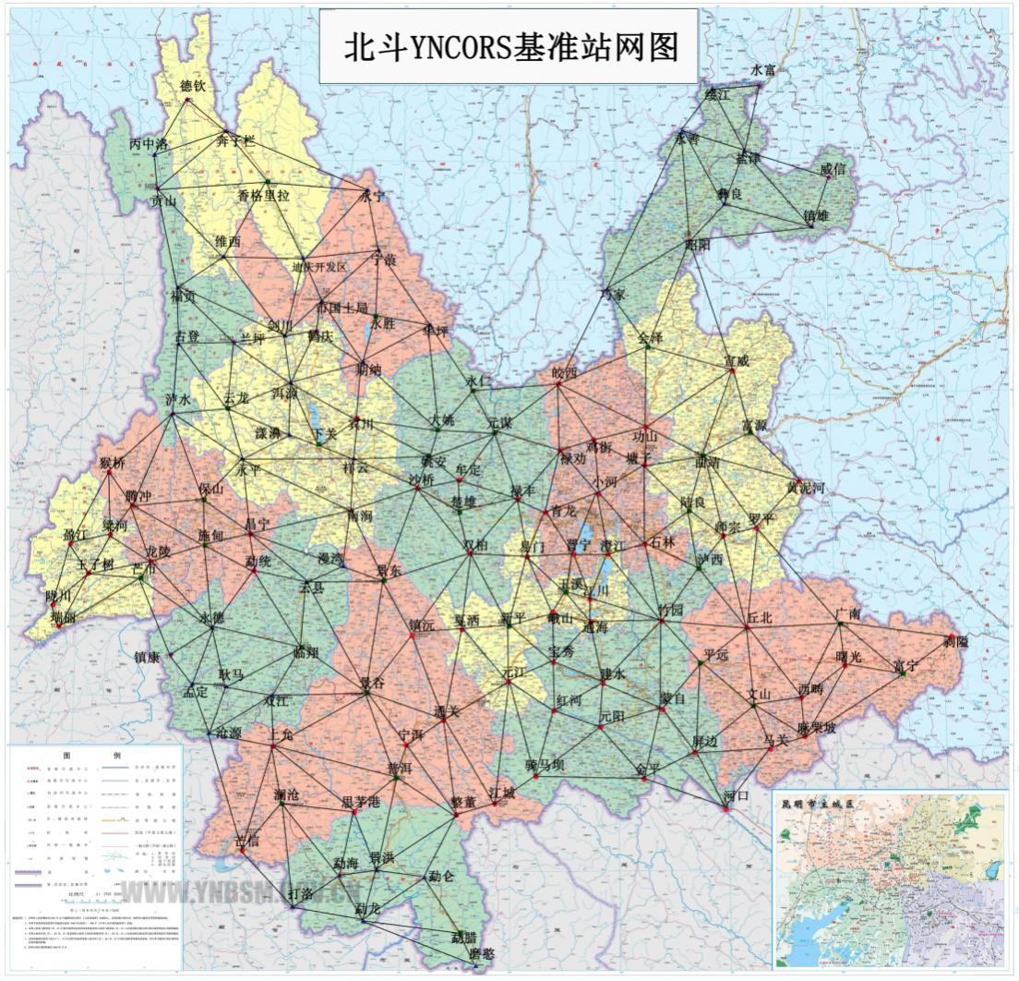

图8 北斗YNCORS基准站网图

## 3.5天地图地理信息服务子系统设计

研究涉及到的硬件主要包含如下内容：

1. 数据处理及开发用到的工作站、移动工作站各四台；
2. 增值数据发布服务器、交换机、数据存储设备和配套存储硬盘；
3. 研究用过程中替代数据中心虚拟机用WEB服务器、路由器一台；
4. 数据融合测试用测试设备8台；
5. 专用机柜一个。

本次研究提出一个隔离增值数据、基础地理信息数据的硬件结构模式，即将地理信息服务发布的硬件平台分为三个部分：

（1）负责处理联盟成员共性需求的天地图·云南公共地理信息服务平台，该平台已经建成并投入使用，发布的数据是基础地理信息数据；（2）负责处理联盟成员个性需求的增值数据发布服务器及其存储设备，该部分针对联盟成员的个性需求发布增值数据服务；（3）平台其他成员访问地理信息数据的入口，作为平台门户宿主的WEB服务器以及将WEB服务器接入网络的路由器。

以上三部分在物理上可以相对独立也可以统一部署在同一地点，第一部分与第二部分相互之间不影响各自独立的服务能力，通过网络与第三部分一同形成一个同一的整体，对外提供服务。

研究涉及到的软件主要包含如下：

1. 服务器操作系统CentOS两套；
2. 地理信息服务发布软件Geoserver一套；
3. 地理信息数据服务转发软件SuperMap iServer一套（试用许可）；
4. 数据库及空间数据支持扩展Postgresql和PostGIS各一套。
5. 软件仅用于存储和发布增值数据，提供门户运行环境以及转发基础地理信息数据服务，增值数据不与基础数据使用同一套发布和存储环境，其原因是为了解决本次研究的第三个课题。

在本平台发布的数据中，基础地理信息数据属于涉密数据，数据安全等级要求较高，增值数据属于一般数据，数据安全等级较低。由于两套数据的数据安全等级不同，因此两套数据发布所用的数据存储是设备和发布服务器原则上不能公用，有必要在物理上进行相互隔离。

因此本次研究从网络拓扑设计以及硬件平台结构设计入手，首先在物理上将两种数据隔离开来:基础地理信息数据使用已建成平台，该平台有自己的安全机制并且能满足这部分数据的数据安全要求，WEB服务器使用请求转发的方式通过Internet接入这些数据，不在物理层面上与这些数据进行连接；增值地理信息数据使用的存储设备和发布服务器为单独购置，所发布的数据服务大多为联盟内部成员使用的私有地理信息数据服务，数据安全通过服务器布设地点的硬件防火墙以及数据库自身的安全锁来保障。

## 3.6数据通讯子系统设计

数据通讯子系统可分为两部分，一部分用于北斗YNCORS基准站、天地图地理信息服务子系统和平台管理与控制中心之间，另一部分用于连接应用发布子系统和用户子系统。在数据通信子系统的连接下，平台实现全省范围内的联网及与北斗联盟数据中心的数据交换。通信示意如图8所示：

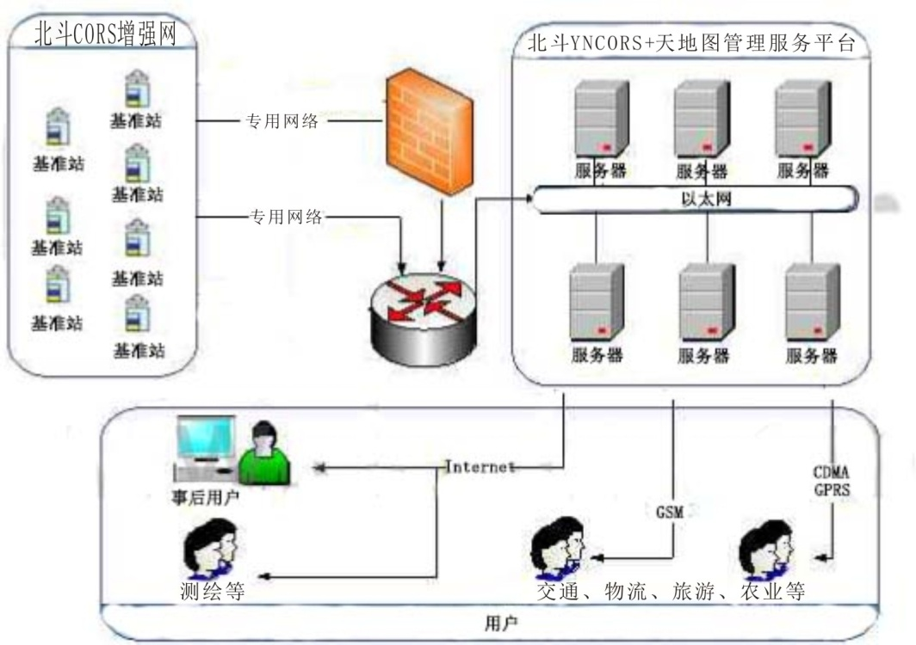

图9 平台通信示意图

**（1） 技术指标**

可长期、可靠、连续的工作，可靠性要求大于99%；

实时通讯时通讯误码率应不小于10-8，延时小于100ms；

数据可用性要求达到98%，考虑数据传输延时等不确定因素，丢包率不得大于1%。

**（2） 技术设计及实现**

各基准站通过中国移动、中国电信等专用网路与YNCORS省级中心进行数据传输通讯，YNCORS省级中心通过交换机将133个北斗基准站数据分流至平台管理与控制中心。

平台管理与控制中心将接收到的数据进行解算差分，将差分信息通过Internet进行发布。实时用户通过2G/3G等方式访问内部网络，由应用发布系统等服务器提供实时数据服务。

目前，各北斗基准站数据均已通过专线传输至YNCORS省级中心，只需加装路由器进行分流即可实现平台管理与控制中心数据的获取；应用发布网络需要新建Internet；用户网络由联盟用户自行建设。

## 3.7用户子系统设计

用户应用系统：包括用户信息接收系统、网络型RTD定位系统、普通差分定位系统（CDGNSS）以及自主式导航系统和监控定位系统等，可根据用户需求实时向测绘与工程用户（分米级）、车辆导航与定位用户（米级）。各类用户分别使用不同差分信息。下表是对各用户群落的基本分析。

表7 平台用户群分析表

|  |  |  |  |  |
| --- | --- | --- | --- | --- |
| 应用领域 | 主要用途 | 精度需求 | 可用性需求 | 实时性需求 |
| 地理信息更新 | 城县规划、管理 | ±0.5m-±5.0m | 24h/365天 | 实时 |
| 地面交通监控 | 车、船管理、自主导航 | ±0.5m～±10m | 24h/365天 | 延时≤3s |
| 农业管理 | 精细农业 | ±0.5m～±1m | 24h/365天 | 延时≤5s |
| 应急防灾 |  | ±0.5m～±1m | 24h/365天 | 实时 |
| 旅游管理 | 人员定位、流量分析 | ±0.5m～±2m | 24h/365天 | 延时≤3s |

用户要使用北斗YNCORS+地理信息服务平台的服务，必须要有一定的硬件、软件支持。用户的主要设备包括接收终端及其随机定位软件、接收机手簿或PDA、GSM Modem等辅助设备和网络设备。

# 平台服务对接模式

平台以数据为核心，依托YNCORS数据处理中心、天地图地图服务中心构建灵活、高效的数据共享交换平台，实现北斗联盟用户与监管部门、其它数据提供商有关成员单位之间的数据交换和共享。

目前联盟中心与云南省基础测绘技术中心、天地图信息公司有关成员单位间主要通过部署前置机的方式实现数据交换共享（如下图所示）。待其它信息交换共享平台体系建成后，适时融入北斗联盟数据公共交换平台，实现统一交换共享。

图10 数据共享交换总体框架图



## 4.1平台服务模式布局

依托云南省基础技术中心YNCORS位置交换平台和天地图地图交换平台专线网络，北斗联盟数据中心通过联盟中心前置机系统与位置信息服务单位（基础测绘技术中心、天地图信息公司）通过RTCM信息交互、API加载地图等方式进行信息交换，实现北斗联盟中心与YNCORS和天地图数据交换共享。

## 4.2北斗位置服务模式部署

北斗位置服务由云南省基础测绘技术中心主要负责，位置服务平台部署在云南省基础测绘技术中心的计算服务器群中，并由北斗数据联盟建立至云南省基础测绘技术中心的 数据专线以实现数据交换。云南省基础测绘技术中心依托YNCORS平台，基于RTCM协议对外进行转发式RTD差分位置服务。北斗联盟数据中心中，部署兼备负载均衡功能的应用网关（前置机系统），对应用需求网络连接进行负载均衡后，通过NAT技术接入云南省基础测绘技术中心的用户服务软件。

## 4.3北斗地图服务平台部署

北斗地图服务由云南天地图信息技术股份有限公司主要负责，地图服务平台门户部署在使用北斗联盟数据中心虚拟机的WEB服务器中。该WEB服务器以服务转发（Http请求）的形式接入在Internet上已经发布出来的天地图•云南地理信息普通数据、增值数据服务等。

## 4.4应用用户接入模式

依托互联网，智慧农业、交通物流、地质灾害、民生关爱等生产经营单位，在自有终端中编写位置服务获取程序（基于TCP/IP封装成RTCM报文协议）经互联网传输至北斗联盟中心应用网关并转发至云南省基础测绘技术中心获取位置信息。TCP/IP为标准传输协议，定位协议RTCM3.X标准包含应用层、表示层、传输层、数据链路层以及物理层。对于编码、解码最重要的是表示层和传输层。表示层对整个数据结构做出了详细的定义，包含数据字段、消息类型等。传输层定义了传输的协议，校验方式等。

RTCM3.X为了达到较高的传输完整率，一条标准的电文由一个固定的引导字、保留字、一个消息的长度定义，一条消息和一个24bits的周期冗余检校组成，具体消息结构框架如下：

|  |  |  |  |  |
| --- | --- | --- | --- | --- |
| 引导字 | 保留字 | 消息长度 | 可变长度消息 | CRC校验 |
| 8bits | 6bits | 10bits | 长度可变 | 24bits |
| 11010011 | 未定义（设为000000） | 以比特为单位的消息 | 0~1023bytes | CRC-24Q检校结果 |

定位用户通过北斗位置服务平台获取位置信息后，用户需编写封装Token基于天地图官方提供的API向北斗地图服务平台利用超文本传输协议获取地图的加载程序，以便加载天地图地理底图完成位置服务融合。部分位置加载API参考代码，如下：

|  |  |  |  |  |  |  |  |  |  |  |  |  |  |  |  |  |  |
| --- | --- | --- | --- | --- | --- | --- | --- | --- | --- | --- | --- | --- | --- | --- | --- | --- | --- |
| 01 | <!DOCTYPE html> | | | | | | | | | | | | | | | | |
| 02 | <html> | | | | | | | | | | | | | | | |
| 03 | <head> | | | | | | | | | | | | | |
| 04 | <meta charset="UTF-8"/> | | | | | | | | | | | | | | | | | |
| 05 | <title>HELLO WORLD</title> | | | | | | | | | | | | | | | | | | |
| 06 | <script type="text/javascript" src="<http://api.tianditu.com/js/maps.js>"></script> | | | | | | | | | | | | | | | | | | | |
| 07 | <script> | | | | | | | | | | | | |
| 08 | var map,zoom = 12; | | | | | | | | | | | |
| 09 | function onLoad() | | | | | | | | | | |
| 10 | { | | | | | | | | | |
| 11 | //初始化地图对象 | | | | | | | | |
| 12 | map=new TMap("mapDiv"); | | | | | | | |
| 13 | //设置显示地图的中心点和级别 | | | | | | |
| 14 | map.centerAndZoom(new TLngLat(116.40969,39.89945),zoom); //初始化位置，将（L,B）116.40969,39.89945叠加至天地图 | | | | | | | | | | | | | | | | | | | | |
| 15 | } | | | | | |
| 16 | </script> | | | | |
| 17 | </head> | | | |
| 18 | <body onLoad="onLoad()"> | | |
| 19 | <div id="mapDiv" style="position:absolute;width:500px; height:400px"></div> | | | | | | | | | | | | | | |
| 20 | </body> | |
| 21 | </html> |

# 基于北斗YNCORS与天地图.云南融合设计

## 5.1融合总体结构设计

平台的核心包含基于北斗YNCORS系统和天地图.云南两部分，利用基于北斗YNCORS系统+地理信息服务平台融合两大基础测绘数据，使用户终端能够实现高精度定位导航和地理信息数据联动服务。

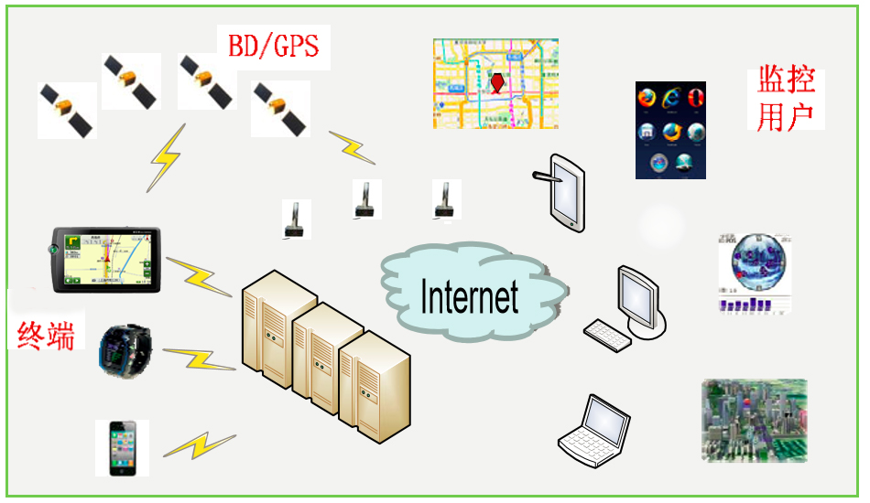

图11 融合平台服务工作模式

采用北斗YNCORS改正后的CGCS2000大地坐标，可直接与天地图地理信息数据进行融合。天地图·云南地理信息数据服务子系统发布的数据服务标准符合OGC的OpenLS规范，坐标系统为CGCS2000国家大地坐标系，WKID为4490。增值地理信息数据的一切标准以天地图数据标准为准。针对局部地图坐标偏移导致无法顺利融合的情况，出现这种情况是拟提供区域性矫正参数对照表或对位置服务发布接口进行处理，添加偏移算法达到融合的目的。用户服务和用户管理通过搭建门户网站实现。

## 5.2网站技术架构

基于北斗YNCORS+地理信息服务平台门户将采用当前最为流行且在技术实现上最为可行的方式进行研发，其在技术要点上大致可分为两个部分：网站建设和地图模块建设。

为了方便一般大众能够快捷地访问“基于北斗YNCORS+地理信息服务平台”门户，该门户采用B/S的架构为用户提供服务。用户只需在计算机浏览器中输入“基于北斗YNCORS+地理信息服务平台”的网址就能正常访问该门户网站系统。因此，在网站系统设计和建设中所使用的技术必须满足以下条件。

兼容性：当前具备访问网页的各类的终端已经开始多样化，对于不同的终端而言，最大的问题就是对系统兼容性的问题，因此，在“基于北斗YNCORS+地理信息服务平台”门户网站设计之初就必须考虑到将来与各类终端之间在兼容性上的解决方案。

高效性：用户在访问一个门户网站时的第一感受就是网站的执行效率，如果门户网站系统的设计过于庞大复杂，执行效率低下，很容易给用户带来负面的用户体验，因此，该门户系统应着重考虑运行的效率问题，代码的执行时间和内容结构的安排方面都应注意。

易维护性：门户网站建设不是一个短期一次性的工作，而是需要长期运维和更新的，如果在系统建设时没考虑到将来的运维工作。那有可能在门户维护更新时带来巨大的工作量。

为了满足以上条件，在此项目中将采用HTML+CSS+JavaScript的技术来进行整个“基于北斗YNCORS+地理信息服务平台”门户网站系统的研发，使用此技术的优势在于：

首先，它能够实现当前所有主流终端的兼容，一次开发，在PC的Web端、平板设备、移动设备上都能兼容，能够保证用户在多种使用场景下对网站的访问需求。

其次，HTML+CSS+JavaScript的技术是现在最流行的Web研发技术，其符合现阶段的技术趋势，同时，在网站系统的执行效率上优于传统技术。

最后，采用HTML+CSS+JavaScript技术研发的门户网站系统相对于传统技术研发的网站系统显得更加的轻便且易于开发，代码简单易读，有助于未来运维人员对整个网站的运维及新功能研发等工作，非常方便维护。

综上所述，在此项目中将采用HTML+CSS+JavaScript的技术来进行“基于北斗YNCORS+地理信息服务平台”门户网站系统的研发、部署和运维。

## 5.3模块设计

**\*基于北斗YNCORS模块建设**

基于北斗YNCORS模块是“基于北斗YNCORS+地理信息服务平台”门户网站系统的核心功能模块之一，通过该模块，用户能够注册申请开通定位服务，实时查看北斗YNCORS系统基准站点分布情况和运行情况。管理员端可通过门户网站进行用户轨迹跟踪。

**\*地图模块建设**

地图模块是“基于北斗YNCORS+地理信息服务平台”门户网站系统的核心功能模块之一，通过该模块，用户能够直接查看到门户后台调用的各类地理信息服务所生成的电子地图，进而通过地图直观地查看到云南省各类地物信息的空间分布并实现各类地图功能。

“基于北斗YNCORS+地理信息服务平台”发布的定位数据采用国际标准协议格式RTCM，支持市场主流终端设备或者终端设备进行标准接口开发即可接收定位改正信息；平台所发布地理信息数据服务符合国际以及天地图所使用的标准。

在此项目中采用以服务为中心的Web GIS技术来进行“基于北斗YNCORS+地理信息服务平台”门户网站地图模块的研发，具体采用OpenLayers来实现。OpenLayers提供了web前端较为完整的地图API，利用这一套API可以开发出符合“基于北斗YNCORS+地理信息服务平台”门户电子地图页面中所需使用的各项地图功能。

## 5.4 页面架构设计

“基于北斗YNCORS+地理信息服务平台”门户网站是一个基于网站技术的门户系统，此门户系统的基本单元为网页，页面内容包括首页、地图服务列表、CORS服务、个人中心、电子地图页面等。

（1）首页

首页是用户进入“基于北斗YNCORS+地理信息服务平台”的入口。用户输入“基于北斗YNCORS+地理信息服务平台”门户的网址将进入该页面，在此页面中将包含各个子页面的链接、信息展示区域。平台首页如图12所示

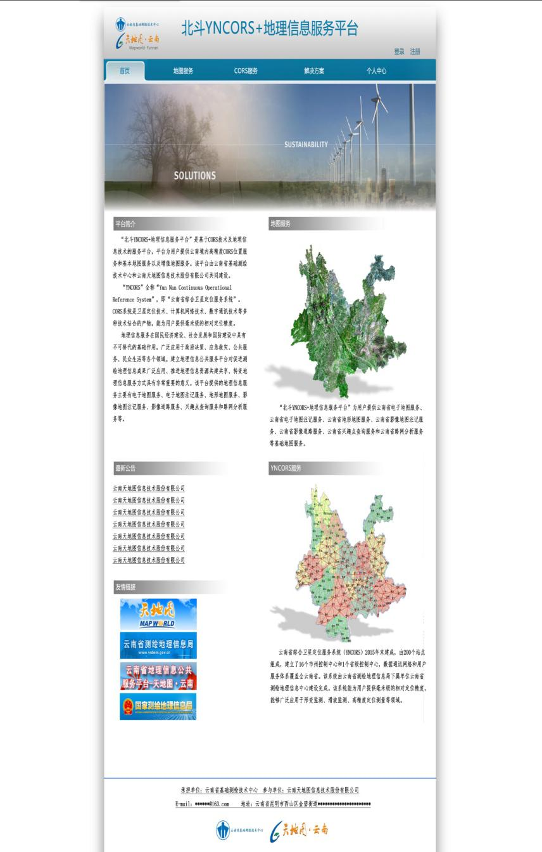

图12 “基于北斗YNCORS+地理信息服务平台”首页概图

当用户点击页面中各个子页面的图标，将能正确跳转至相关页面。初始视图包括5个模块：headline模块、navigation模块、advertisement模块、body模块和foot模块。

headline为标题栏模块，主要用来防止标题“北斗YNCORS+地理信息服务平台”，附带云南天地图的logo和用户登录模块及注册模块。

navigation模块为功能应用导航模块，该模块为平台功能应用的一级分类入口，包括平台概况（首页）、地图服务、CORS服务、解决方案和个人中心5个子功能模块。个人中心菜单在未登录时不显示，登录后才显示。

advertisement模块为广告模块，该模块以图形图像形式展示平台或公司的建设成果。

body模块为初始视图的主体部分，主题又划分为5个stack子模块（stack模块根据需要而设置，可多于5个，也可少于5个），stack1模块为平台简介，stack2为地图服务简介，stack2模块点击图像可链接到一级功能分类“地图服务”下。stack3为平台的最新公告，用来发布平台的新闻或相关领域动态新闻。stack4为友情链接模块，通过该模块可以链接到相关行业主页。

stack5为YNCORS服务模块，主要用来介绍云南CORS的建设和行业应用情况，通过该模块可链接到一级功能分类“YNCORS服务”下。

foot模块为平台门户主页页脚内容，页脚内容包括“北斗YNCORS+地理信息服务平台”建设单位、地址、联系方式，logo等内容。

（2）服务列表

地图服务视图以列表形式展示了所有地图服务相关的链接，如图4- 2所示。该视图继承了首页视图的主要结构。headline标题栏、navigation导航栏、body主体内容栏和foot页脚栏。body主体内容栏为该页的主体部分，该部分对地图服务进行了详细介绍并以列表的形式列出了基础地理信息服务和增值地理信息服务内容。

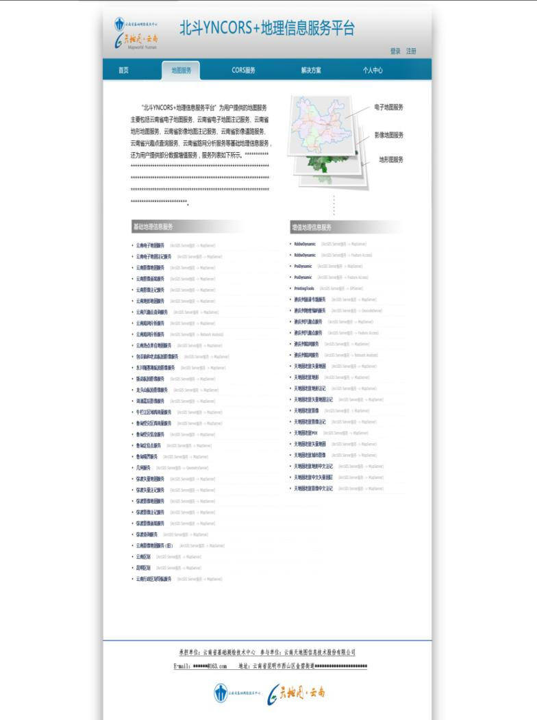

图13 地图服务列表视图

（3）CORS服务

CORS服务页面在天地图矢量或影像背景地图上实时显示基于北斗YNCORS系统基准站站点运行情况，可根据需要进行相应用户轨迹跟踪。系统公告栏发布基于北斗YNCORS系统重要信息，中心动态栏可帮助用户了解中心近期工作动态。

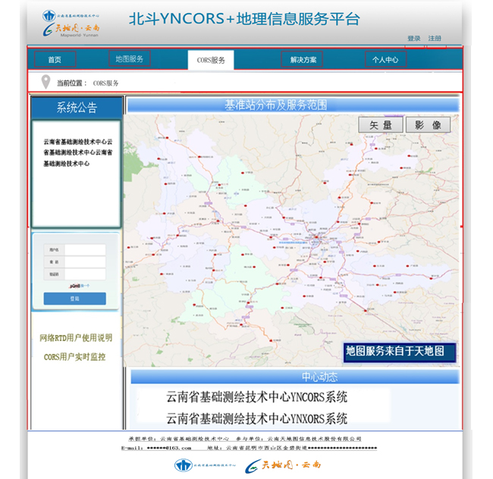

图14 CORS服务界面

（3）个人中心

个人中心可以查看常规用户正常使用的地图服务基本信息。点击左侧申请数据服务菜单会自动跳转到地图服务页面。可以修改和完善基本用户信息，该信息的完善与否关系到服务申请时审核通过与否。可以查看常规用户购买过的相关服务信息。

（4）地图页面

电子地图页面的是页面内容的核心部分，所有的功能模块都在该页面呈现，整个门户网站系统的设计和建设完全是围绕地图功能进行的。同时，为了满足大众对于“基于北斗YNCORS+地理信息服务平台”门户网站的众多功能需求，在页面的功能设计中必须包含多样化的功能与操作特点，并符合当前互联网的设计思维和用户体验需求。

以下是“基于北斗YNCORS+地理信息服务平台”地图页面UI设计概图：

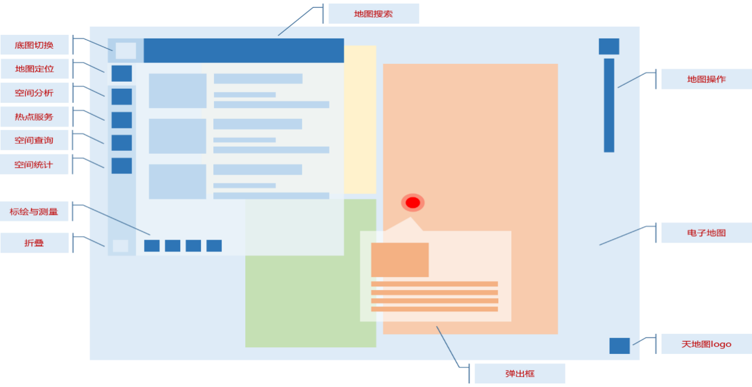

图15 “基于北斗YNCORS+地理信息服务平台”地图页面UI设计概图

“基于北斗YNCORS+地理信息服务平台”门户网站系统页面的UI设计，将采用当前较为流行的极简和扁平化风格，整个页面的核心内容就是电子地图，其中最基本的地图功能是地图的浏览和操作，基于ArcGIS API for JavaScript研发的电子地图本身具备了最基本的地图操作功能，能够很好地满足用户的基本需求。

对于一般大众来说，最核心的地图功能则是地图的搜索和查询，因此，在门户网站的UI中将为用户提供一个搜索框，用户在搜索框中输入相应的搜索条目，在搜索框下方的信息展示框中将出现搜索结果。

为了达到紧凑和极简的效果，“基于北斗YNCORS+地理信息服务平台”门户网站的其他地图功能都将整合到搜索框下方的信息展示框中，这些功能将分为两大类，一类是包含文字信息展示的功能，另一类是直接在地图上进行标绘的功能。

包含文字信息展示的功能：这一类功能主要是对地图要素的查询、统计或者地图定位等的功能，它们的按钮分布在信息框的左侧，点击不同的按钮，在信息框中将出现对应的信息。

直接在地图上进行标绘的功能：这一类功能主要是在地图上进行操作，主要包括标绘和测量等的功能，这一类功能的按钮分布在信息框的下侧，因为不涉及文字信息的展示，当信息展示框收缩起来的时候，将仍能使用这些功能。

通过以上UI设计的思路可以把众多的功能完全整合在一个地方，只留下最核心的功能按钮，这样可以把有限的页面空间尽可能多的用来展示电子地图，用户只需要在一个区域中就能找到并完成所有的地图功能，大大减少了用户对门户网站布局和使用流程的学习时间，更易于上手也更简洁美观。

功能设计

根据前文页面内容的设定，“基于北斗YNCORS+地理信息服务平台”门户网站系统将包含各类地图功能，其核心功能来自于基于地理信息服务的电子地图。在“基于北斗YNCORS+地理信息服务平台”门户网站系统的电子地图模块中主要包含了以下主要功能：地图操作、特色导航、地图搜索、空间查询、空间分析、空间统计、地图标绘、地图定位、影像地图服务等。

地图操作

地图操作功能是最基本的地图功能，用户可以通过移动鼠标或者滚轮完成地理空间分布数据以及各种专题数据的在线浏览与操作。其实现的具体功能包括：地图的放大、缩小、移动、比例尺显示等。

在“基于北斗YNCORS+地理信息服务平台”门户网站电子地图页面中，地图操作功能将主要针对底图以及叠加到底图上的相关专题图层进行操作，用户将地图缩放到不同的比例尺范围，将显示出不同等级的地图，显示出来的空间要素详细程度也因此不同。

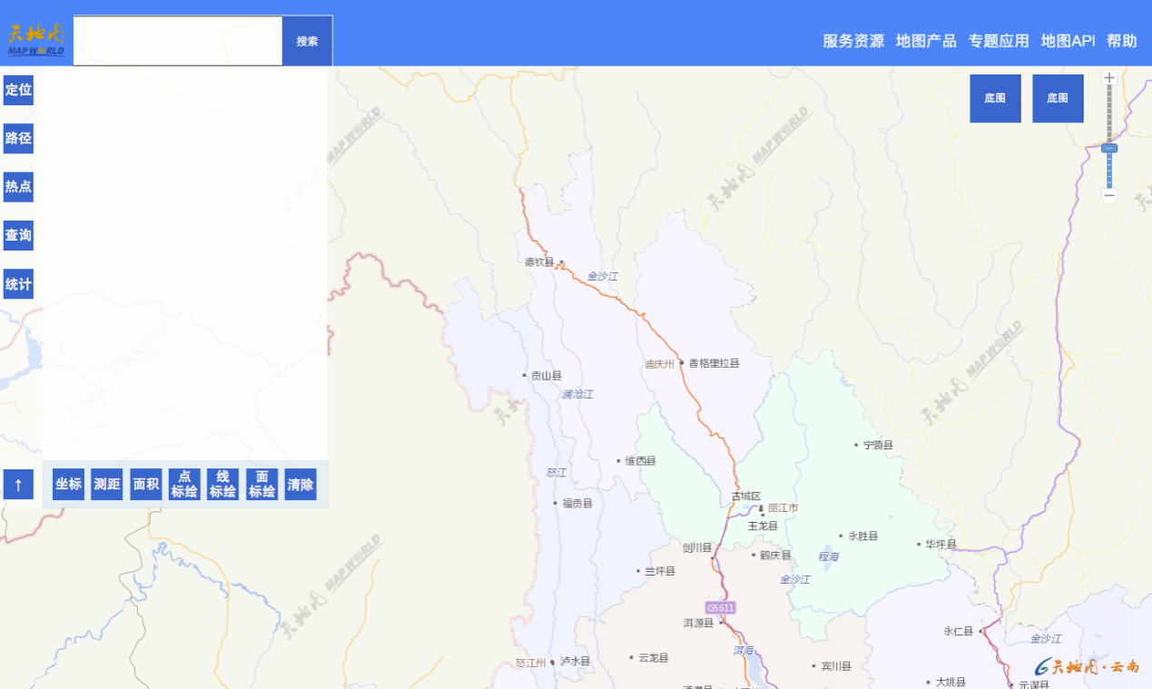

图16 基本地图界面

影像地图浏览

该功能就是底图切换功能。系统提供对影像地图的图形浏览，提供地图的缩放等功能，同时能够和二维电子地图进行联动切换显示。

在“基于北斗YNCORS+地理信息服务平台”门户网站电子地图页面中，底图切换按钮在搜索框的左侧，用户点击底图切换按钮，底图将在矢量切片和影像切片中切换。

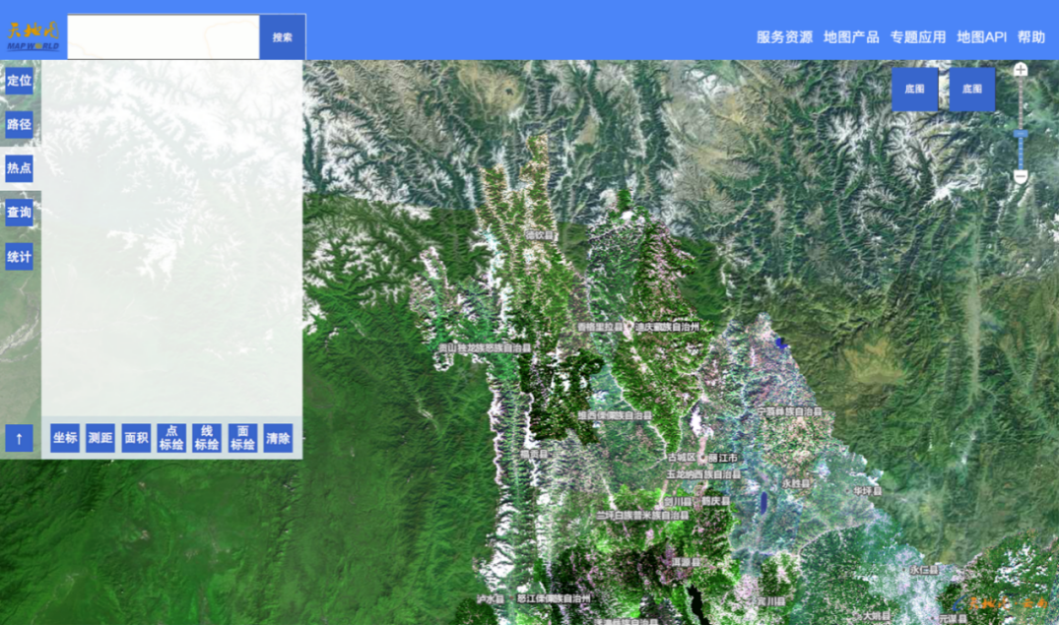

图17 点击“底图”按钮切换为影像底图

服务资源查询

通过资源查询可以查看“基于北斗YNCORS+地理信息服务平台”所提供的服务资源，主要是天地图·云南平台基础地理信息数据服务、增值地理信息数据服务和云南CORS服务。

demo示例

demo示例如图18所示，“服务详情-示例代码”在“示例代码”选项卡中的内容是对应的代码和接入对应地图服务的视图，代码与视图之间可通过选项卡进行切换。对于特殊的示例可视图在上，示例代码在下。

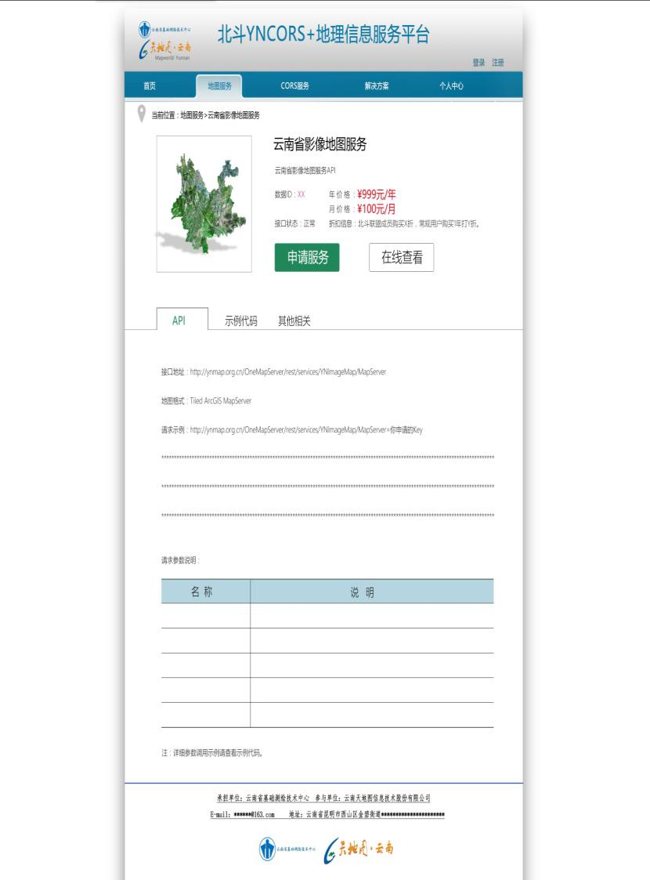

图18 demo示例图

# 系统安全设计

系统安全必须包括技术和管理两方面，涵盖物理层、网络层、系统层、应用层和管理层等诸多方面。安全防御系统搭建得完善与否,直接决定了基于北斗YNCORS+地理信息服务平台的安全程度,无论哪个层面上的安全措施不到位，都可能是很大的安全隐患，都有可能造成业务网络中的后门。

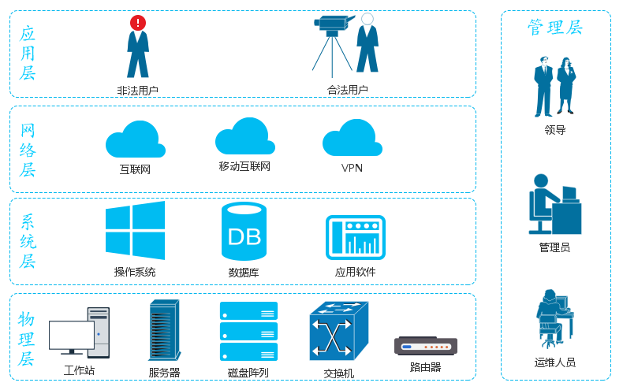

图19 系统安全设计结构图

## 6.1设计目标

系统安全的目标主要表现在系统的保密性、完整性、真实性、可靠性、可用性、不可抵赖性等方面。基于北斗YNCORS+地理信息服务平台平台信息安全的总体目标是降低系统的安全风险，以及在发生安全事件后能够做到可控、快速响应和恢复。

响应与恢复系统是保障系统安全性的重要手段，应采取可靠的检测手段，制订紧急事件响应的方法与技术。根据检测和响应的结果,发现安全系统中的薄弱环节，或者安全策略中的漏洞，进一步进行风险分析，修改安全策略，根据技术的发展和业务的变化，逐步完善安全策略，加强安全措施。

## 6.2设计原则

**（1）需求、风险、代价平衡分析的原则**

对任何信息系统，绝对安全难以达到。对一个信息系统要进行实际的研究(包括任务、性能、结构、可靠性、可维护性等)，并对系统面临的威胁及可能承担的风险进行定性与定量相结合的分析，然后制定规范和措施，确定系统的安全策略。

**（2）综合性、整体性原则**

基于北斗YNCORS+地理信息服务平台平台的各个环节，包括个人(使用、维护、管理)、设备(含设施)、软件(含应用系统)、数据等，需要运用系统工程的观点、方法，分析系统的安全及具体措施。安全措施主要包括：行政法律手段、各种管理制度(人员审查、工作流程、维护保障制度等)以及专业技术措施(访问控制、加密技术、认证技术、攻出检测技术、容错、防病毒等)。一个较好的安全措施往往是多种方法适当综合的应用结果。

**（3）一致性原则**

系统安全问题是与整个系统的工作周期(或生命周期)同时存在的，制定的安全体系结构必须与系统的安全需求相一致。系统设计(包括初步或详细设计)及实施计划、验证、验收、运行等每个环节，都要考虑系统安全问题及安全对策。

**（4）易操作性原则**

安全措施需要人去完成，如果措施过于复杂，对人的要求过高，本身就降低了安全性；其次，措施的采用不能影响系统的正常运行。

**（5）适应性原则**

安全措施必须能随着系统性能及安全需求的变化而变化，要容易适应、容易修改和升级。

**（6）多重保护原则**

任何安全措施都不是绝对安全的，都可能被攻破。但是建立一个多重保护系统，各层保护相互补充，当一层保护被攻破时，其它层保护仍可保护系统的安全。

## 6.3物理层安全解决方案

### 6.3.1物理层风险分析

物理安全是指各种服务器、路由器、交换机、工作站等硬件设备和通信链路的安全。风险的来源有：

(1) 自然灾害：台风、地震、水灾、火灾、雷击等产生的破坏。

(2) 环境事故：有害气体、电磁污染、电磁干扰、静电、鼠害以及其它环境事故的破坏。

(3) 电源故障：包括电力供应的突然中断或电压的波动。

(4) 人为操作失误或错误；人为的对设备的盗窃、毁坏。

(5) 设备老化及意外故障，电磁泄露。

(6) 数据媒介的损坏、出错。

(7) 物理安全的威胁可以直接造成设备的损坏，系统和网络的不可用，数据的直接损坏或丢失等等。

### 6.3.2物理层安全防范措施

**（1）环境安全**

对系统所在环境的安全保护，如区域保护和灾难保护，参见国标GB50173－93《电子计算机机房设计规范》、国标GB2887－89《计算站场地技术条件》、国标GB9361－88《计算站场地安全要求》。

**（2）设备安全**

设备安全主要包括设备的防盗、防毁、防电磁信息辐射泄漏、防止线路截获、抗电磁干扰及电源保护等；设备冗余备份；通过严格管理及提高员工的整体安全意识来实现。

**（3）数据媒介安全**

包括数据的安全及媒介的安全。为保证系统的物理安全，除在网络规划和场地、环境等要求之外，还要防止系统信息在空间的扩散。计算机系统因电磁辐射导致信息被截获而失密，这种截取距离在几百甚至可达千米的复原显示技术给计算机系统信息的保密工作带来了极大的威胁。为了防止系统中的信息在空间上的扩散，通常是在物理上采取一定的防护措施，来减少或干扰扩散出去的空间信号。正常的防范措施主要在三个方面：

①对机房及重要信息存储、收发部门进行屏蔽处理，即建设一个具有高效屏蔽效能的屏蔽室，用它来安装运行主要设备，以防止磁鼓、磁带与高辐射设备等的信号外泄。为提高屏蔽室的效能，在屏蔽室与外界的各项联系、连接中均要采取相应的隔离措施和设计，如信号线、电话线、空调、消防控制线，以及通风、波导，门的关起等。

②对本地网、局域网传输线路传导辐射的抑制，由于电缆传输辐射信息的不可避免性，现均采光缆传输的方式，大多数均在Modem出来的设备用光电转换接口，用光缆接出屏蔽室外进行传输。

③对终端设备辐射的防范。在订购设备上尽量选取低辐射产品外，主要采取主动式的干扰设备如干扰机来对应信息的窃取。

## 6.4系统层安全解决方案

### 6.4.1系统层风险分析

系统层的安全风险主要来自系统中所采用的操作系统、数据库，主要风险来源有：

(1)漏洞或缺陷：操作系统在开发时由于对安全问题考虑不周而留下的漏洞或缺陷，往往被攻击者利用来进行系统攻击。

(2)后门：操作系统的开发者用于系统诊断、维护或其它目的而有意或无意留下的，攻击者可用此获得操作特权或对系统资源进行非授权访问或使用。

(3)口令获取：包括通过偷窃、猜测、字典攻击和转让等手段获取系统口令，非法获得对系统的操作特权，导致信息系统的管理权转移。

(4)特洛伊木马：是一种具有明显或实际有用功能的计算机程序，它又包含了附加的（隐藏的）能暗中利用合法授权的功能，以此破坏计算机安全与完整性的进程。一旦进入系统，在满足一定条件时便会危及系统。

(5)病毒：一种将自己复制进入系统的程序，一旦执行被感染的程序，便会破坏系统的正常功能，甚至导致整个系统的崩溃。

### 6.4.2系统层安全防范措施

**（1）操作系统安全**

对于操作系统的安全防范可以采取如下策略：尽量采用安全性较高的网络操作系统并进行必要的安全配置、关闭一些起不常用却存在安全隐患的应用、对一些保存有用户信息及其口令的关键文件使用权限进行严格限制；加强口令字的使用（增加口令复杂程度、不要使用与用户身份有关的、容易猜测的信息作为口令），并及时给系统打补丁、系统内部的相互调用不对外公开。通过配备操作系统安全扫描系统对操作系统进行安全性扫描，发现其中存在的安全漏洞，并有针对性地进行对网络设备重新配置或升级。

①安装防火墙、杀毒软件并及时更新病毒库；

②及时安装最新版本补丁程序；

③关掉不需要的服务及端口；

④对系统帐户进行安全设置；

⑤开启审核策略；

⑥限制LAS信息不被匿名访问；

⑦禁止对注册表的远程访问。

**（2）数据库安全**

数据库安全机制是用于实现数据库的各种安全策略的功能集合，正是由这些安全机制来实现安全模型，进而实现保护数据库系统安全的目标。数据库系统的安全机制如图所示：

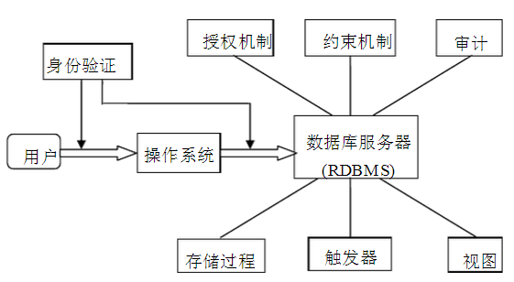

图20 数据库安全机制

**①身份鉴别**

身份鉴别就是指确定某人或者某物的真实身份和其所声称的身份是否相符，也称之为身份认证，最主要的目的是防止欺诈和假冒攻击。身份鉴别一般在用户登录某一个计算机系统或者访问某个资源时进行，在传输重要的信息时也需要进行身份鉴别。

身份鉴别通常情况下可以采用以下三种方法：一是通过只有被鉴别人自己才知道的信息进行，如密码、私有密钥等；二是通过只有被鉴别人才拥有的信物进行，如IC卡、护照等；三是通过被鉴别人才具有的生理或者行为特征等来进行，如指纹、笔迹等。

**②访问控制**

  身份鉴别是访问控制的基础。对信息资源的访问还必须进行有序的控制，这是在身份鉴别后根据用户的身份进行权限的设置。访问控制的任务是：对系统内的所有的数据规定每个用户对它的操作权限。

可以分为下面的3种形式：

  1)自主访问控制(DAC)。就是将用户对数据库的访问权限进行控制，让所有的用户只能访问自己有权限使用的数据。当某一个用户具有对某些数据进行访问的权限时，他就可以把对这些数据的操作权限部分或者全部的传递给其他用户，这样其他的用户也获得了对这些数据的访问权。

  2)强制访问控制(MAC)。它的基本原理是：所有的实体都应该有自己的安全属性，并且每一个客体都应该遵循客体所规定的安全准则，主体能否对客体进行规定的动作主要取决于主体和客体之间安全属性的关系。在强制访问控制方式中，用户自己不能对自己的或者别人的操作权限进行更改，一切操作权限都需要由系统管理员来进行分配。

3)基于角色的访问控制(RBAC)。这种安全策略主要有三个元素组成：用户、权限和角色。在该模式中，把所有权限相同的用户定义为同一种角色，系统管理员来确定该用户属于哪一种角色来为其分配权限。通过这种方式，对于用户量比较大的数据库系统的授权管理更加简单、方便。

**③审计功能**

“审计”功能是DBMS达到C2以上安全级别必不可少的一项指标。因为任何系统的安全措施都是不完美的，蓄意盗窃、破坏数据的人总是想方设法打破控制。通过数据库管理系统中的审计功能，可以把对数据库中的数据进行的一切操作都记录在日志文件中。系统管理员通过对日志文件进行检查就可以知道数据库的使用情况。由于审计功能能够对数据库进行的一切操作进行记录，因此它对用户合法的对数据库进行操作起到了一定的震慑作用。DBA可以利用审计跟踪的功能，重现导致数据库现状的一系列事件，找出非法存取数据的人、时间和内容等。

**④攻击检测**

攻击检测是通过审计信息来分析系统的内部和外部所有对数据库的攻击企图，把当时的攻击现场进行复原，对相关的攻击者进行处罚。通过这种方法，可以发现数据库系统的安全隐患，从而来改进以增加数据库系统的安全性。

**⑤推理控制**

对于数据库中的数据，有时可以通过一些合法查询得到的数据而计算出其它的需要保密的数据，这就称之为推理分析，这是数据库系统的一个缺陷。虽然现在没有一套完善的方法来解决这种推理分析问题，但是我们可以使用以下几种方法来对这种推理进行控制：

1)禁止对数据库中的能够推理出敏感数据的信息进行查询，从而来阻止这种推理的发生。但是通过这种方法对数据库的可用性会有一定的影响。

2)对数据进行扰动处理，也就是先对需要进行保密的数据进行特别的加工处理。

3)限制数据库中数据的计算精度.通过这种方法，即使某一个用户通过推理计算出了某些需要保密的数据，也会因为数据的精度问题而和实际的数值存在着一些误差。

**⑥数据加密**

数据加密的基本思想就是改变符号的排列方式或按照某种规律进行替换，使得只有合法的用户才能理解得到的数据，其他非法的用户即使得到了数据也无法了解其内容。

1)加密粒度；在通常情况下，数据库加密的粒度有数据库级、表级、记录级和字段级等几种类型。在日常使用的过程中，应该依据对数据进行保护的级别来选择恰当的加密粒度。

2)数据库级加密；这种加密技术的加密粒度是整个数据库，需要对数据库中的所有表格、视图、索引等都要执行数据加密。采用这种加密粒度，加密的密钥数量较少，一个数据库只需要一个加密密钥，对于密钥的管理比较简单。但是，由于数据库中的数据能够被许多的用户和应用程序所共享，需要进行很多的数据处理，这将极大的降低服务器的运行效率，因此这种加密粒度只有在一些特定的情况下才使用。

3)表级加密；这种加密技术的加密粒度是数据库中的表格，只需要对具体存储数据的页面进行加密就可以了。采用这种加密粒度，对于系统的运行效率有一定的提高，这主要是由于对于没有进行加密的表格进行访问和传统的数据访问一样，不会影响系统的运行效率。但是，这种方法与数据库管理系统集成时，需要对数据库管理系统内部的词法分析器、解释器等一些核心模块进行修改，而这些数据库管理系统的源代码都是不公开的，因此很难把表级加密和数据库管理系统进行集成。

4)记录级加密；这种加密技术的加密粒度是表格中的每一条记录，对数据库中的每一条记录使用专门的函数来实现对数据的加密、解密。通过这种加密方法，加密的粒度更加小巧，具有更好的选择性和灵活性。

5)字段级加密；这种加密技术的加密粒度是表格中的某一个或者几个字段。通过字段级的加密粒度只需要对表格中的敏感列的数据进行加密，而不需要对表格中的所有的数据进行加密。采用这种方法进行加密拥有最小的加密粒度，并且有很强的适用性和灵活性，但是它的缺点是加密、解密的效率不高。

6)选择加密算法；在数据加密中关键的问题是加密算法，加密算法对数据库加密的安全性和执行效率有直接的影响。在一般情况下，加密算法可以分为对称密钥加密算法和公共密钥加密算法。

在数据加密时，将加密前的数据称之为明文；加密后的数据称之为密文；将明文和密文进行相互转换的算法就称之为密码；在密码中使用且仅仅只为收发双方知道的信息称之为密钥。如果收发双方使用的密钥相同，就称之为对称密钥加密系统，如果收发双方使用的密钥不同，就称之为公共密钥加密系统。

**⑦数据库备份**

常用的数据库备份的方法有如下3种：

1）冷备份。冷备份是在没有终端用户访问数据库的情况下关闭数据库并将其备份，又称为“脱机备份”。这种方法在保持数据完整性方面显然最有保障，但是对于那些必须保持每天24小时、每周7天全天候运行的数据库服务器来说，较长时间地关闭数据库进行备份是不现实的。

2）热备份。热备份是指当数据库正在运行时进行的备份，又称为“联机备份”。因为数据备份需要一段时间，而且备份大容量的数据库还需要较长的时间，那么在此期间发生的数据更新就有可能使备份的数据不能保持完整性，这个问题的解决依赖于数据库日志文件。在备份时，日志文件将需要进行数据更新的指令“堆起来”，并不进行真正的物理更新，因此数据库能被完整地备份。备份结束后，系统再按照被日志文件“堆起来”的指令对数据库进行真正的物理更新。可见，被备份的数据保持了备份开始时刻前的数据一致性状态。

3）逻辑备份。逻辑备份是指使用软件技术从数据库中导出数据并写入一个输出文件，该文件的格式一般与原数据库的文件格式不同，而是原数据库中数据内容的一个映像。因此逻辑备份文件只能用来对数据库进行逻辑恢复，即数据导入，而不能按数据库原来的存储特征进行物理恢复。逻辑备份一般用于增量备份，即备份那些在上次备份以后改变的数据。

**⑧数据库恢复**

在系统发生故障后，把数据库恢复到原来的某种一致性状态的技术称为“恢复”，其基本原理是利用“冗余”进行数据库恢复。问题的关键是如何建立“冗余”并利用“冗余”实施数据库恢复，即恢复策略。数据库恢复技术一般有3种策略，即基于备份的恢复、基于运行时日志的恢复和基于镜像数据库的恢复。

1）基于备份的恢复。基于备份的恢复是指周期性地备份数据库。当数据库失效时，可取最近一次的数据库备份来恢复数据库，即把备份的数据拷贝到原数据库所在的位置上。用这种方法，数据库只能恢复到最近一次备份的状态，而从最近备份到故障发生期间的所有数据库更新将会丢失。备份的周期越长，丢失的更新数据越多。

2）基于运行时日志的恢复。运行时日志文件是用来记录对数据库每一次更新的文件。对日志的操作优先于对数据库的操作，以确保记录数据库的更改。当系统突然失效而导致事务中断时，可重新装入数据库的副本，把数据库恢复到上一次备份时的状态。然后系统自动正向扫描日志文件，将故障发生前所有提交的事务放到重做队列，将未提交的事务放到撤销队列执行，这样就可把数据库恢复到故障前某一时刻的数据一致性状态。

3）基于镜像数据库的恢复。数据库镜像就是在另一个磁盘上复制数据库作为实时副本。当主数据库更新时，DBMS自动把更新后的数据复制到镜像数据，始终使镜像数据和主数据保持一致性。当主库出现故障时，可由镜像磁盘继续提供使用，同时DBMS自动利用镜像磁盘数据进行数据库恢复。镜像策略可以使数据库的可靠性大为提高，但由于数据镜像通过复制数据实现，频繁的复制会降低系统运行效率，因此一般在对效率要求满足的情况下可以使用。为兼顾可靠性和可用性，可有选择性地镜像关键数据。

## 6.5网络层安全解决方案

### 6.5.1网络层风险分析

网络安全主要是指在局域网或者广域网中所面临的网络层面的攻击，风险的来源有：

(1) 内部网络暴露：TCP/IP通信协议将内部网络拓扑信息暴露给相连接的其它网络，为外部攻击提供了目标信息。

(2)地址欺骗：源IP地址极易被伪造、更改以及IP地址鉴别机制的缺乏，使攻击者通过修改或伪造源IP地址进行地址欺骗和假冒攻击。

(3) 序列号攻击：TCP/IP协议中所使用的随机序列号是一个具有上下限的伪随机数，因而是可猜测的。攻击者利用猜测的序列号来组织攻击。

(4) 路由攻击：TCP/IP网络动态地传递新的路由信息，但缺乏对路由信息的认证，因此伪造的或来自非可信源的路由信息就可能导致对路由机制的攻击。

(5) 拒绝服务：攻击者影响目标的可获得性，故意阻碍对信息，服务器或其它资源的合法访问。如故意加重服务器的接入访问流量使得其它用户无法访问该服务器，或是用大量的数据包阻塞某个网络地址。许多TCP/IP协议实现中的缺点都能被用来实施拒绝服务攻击，如邮件炸弹、TCP SYN flooding、ICMP echo floods等。

(6) 鉴别攻击：TCP/IP协议不能对用户进行有效的身份认证，因此无法鉴别登录用户的身份合法性。

(7)地址诊断：运用TCP/IP协议的机器有一个用于局域网卡本地诊断的特殊地址，它常常被攻击者操纵来实施攻击。

(8)网络管理软件的缺陷：包括程序开发者有意或无意留下的后门、恶意代码等，同时，大部分网络管理软件的通信会话采用极为简单的会话鉴别机制，且使用“公共变量格式”传输和存储管理信息，攻击者一旦猜到会话口令，便能修改或删除管理信息，造成灾难性后果。

(9)局域网内子网间的直接物理连接：局域网内各物理/逻辑子网之间存在着安全策略的差异，直接连接可能导致非授权访问或非法入侵。

### 6.5.2网络层安全防范措施

网络安全是整个安全解决方案的关键，包含网络结构、访问控制、通信保密、入侵检测、网络安全扫描、防病毒等方面。

网络结构安全

网络结构的安全主要指网络拓扑结构是否合理；线路是否有冗余；路由是否冗余，防止单点失败等，在网络设计时，要充分考虑了这些因素。

(2)隔离与访问控制

①严格的管理制度。可制定《用户授权实施细则》、《口令字及帐户管理规范》、《权限管理制度》、《安全责任制度》等制度 。

②划分虚拟子网(VLAN) 。内部网络根据不同用户安全级别或者根据不同部门的安全需求，利用三层交换机来划分虚拟子网（VLAN），不同虚拟子网间不能够互相访问。通过虚拟子网的划分,能够实较粗略的访问控制。

③防火墙。防火墙是实现网络安全最基本、最经济、最有效的安全措施之一。防火墙通过制定严格的安全策略实现内外网络或内部网络不同信任域之间的隔离与访问控制。并且防火墙可以实现单向或双向控制，对一些高层协议实现较细粒的访问控制。

(3)通信保密

主要是为了保护在网上传送的涉及秘密的信息，经过配备加密设备，使得在网上传送的数据是密文形式，而不是明文。采用网络层加密设备（VPN），是实现端至端的加密，即一个网点只需配备一台VPN加密机。根据具体策略，来保护内部敏感信息的机密性、真实性及完整性。IPsec是在TCP/IP体系中实现网络安全服务的重要措施，而VPN设备正是一种符合IPsec标准的IP协议加密设备。它通过利用跨越不安全的公共网络的线路建立IP安全隧道，能够保护子网间传输信息的机密性、完整性和真实性。按照测绘保密条例要求，平台对外发布数据采用VPN专网方式，需GPRS-VPN专用SIM卡，方可正常使用。

(4)入侵检测

利用防火墙并经过严格配置，可以阻止各种不安全访问通过防火墙，从而降低安全风险。但是，网络安全不可能完全依靠防火墙单一产品来实现，网络安全是个整体的，必须配相应的安全产品，作为防火墙的必要补充。入侵检测系统就是最好的安全产品，入侵检测系统是根据已有的、最新的攻击手段的信息代码对进出网段的所有*作行为进行实时监控、记录，并按制定的策略实行响应（阻断、报警、发送E-mail）。从而防止针对网络的攻击与犯罪行为。入侵检测系统一般包括控制台和探测器（网络引擎）。控制台用作制定及管理所有探测器（网络引擎）。探测器（网络引擎）用作监听进出网络的访问行为，根据控制台的指令执行相应行为。由于探测器采取的是监听不是过滤数据包，因此，入侵检测系统的应用不会对网络系统性能造成多大影响。

(5)安全扫描

网络安全扫描可以对网络中所有部件（Web站点，防火墙，路由器，TCP/IP及相关协议服务）进行攻击性扫描、分析和评估，发现并报告系统存在的弱点和漏洞，评估安全风险，建议补救措施。

(6)病毒防护

由于在网络环境下，计算机病毒有不可估量的威胁性和破坏力，因此计算机病毒的防范也是网络安全建设中应该考滤的重要的环节之一。反病毒技术包括预防病毒、检测病毒和杀毒三种技术：预防病毒技术通过自身常驻系统内存，优先获得系统的控制权，监视和判断系统中是否有病毒存在，进而阻止计算机病毒进入计算机系统和对系统进行破坏。这类技术有，加密可执行程序、引导区保护、系统监控与读写控制（如防病毒卡等）。检测病毒技术是通过对计算机病毒的特征来进行判断的技术（如自身校验、关键字、文件长度的变化等），来确定病毒的类型。杀毒技术通过对计算机病毒代码的分析，开发出具有删除病毒程序并恢复原文件的软件。反病毒技术的具体实现方法包括对网络中服务器及工作站中的文件及电子邮件等进行频繁地扫描和监测。一旦发现与病毒代码库中相匹配的病毒代码，反病毒程序会采取相应处理措施（清除、更名或删除），防止病毒进入网络进行传播扩散。

## 6.6应用层安全解决方案

### 6.6.1应用层风险分析

"安全"对系统中不同的成员有不同的含义：对用户而言,就是准确的把计算任务提交给系统,并从系统中获取正确的计算结果,对敏感的计算任务还需要确保内容不被泄漏，这就需要系统确保数据、计算程序和结果在提交、执行和传输过程中不被篡改，泄露或截取。对管理员而言，就是能够有效地控制和管理系统，使系统有序高效的运行。这就需要系统对用户的管理提供支持，包括用户和程序的标识，认证，授权以及计算资源的访问控制和使用审计。由此可见，应用层存在以下风险：

（1）非法用户对基于北斗YNCORS+地理信息服务平台平台的访问；

（2）用户对基于北斗YNCORS+地理信息服务平台平台的非法访问或攻击；

（3）用户提交的业务信息被监听、截取或修改；

（4）用户对成功提交的业务进行事后抵赖；

（5）伪装服务，骗取用户口令。

### 6.6.2应用层安全措施

**(1)身份认证**

系统提供多种认证方式，包括普通口令认证、AD认证、身份认证卡等。普通口令认证采用MD5加密算法，128位密钥加密确保系统安全。AD认证通过系统与WINDOWS操作系统的AD目录（活动目录）集成接口，实现统一管理、统一登录的功能，为以后与其他应用系统整合留下足够接口。身份认证卡可以满足对安全要求更高的用户的需求。身份认证卡为硬件认证卡，内置MD5哈希(HASH)算法，32K加密存储器，通过加密方式保存用户的密钥和CA数字证书，具有比一般认证方式安全性更高、运算速度更快、效率更高的特性。

**(2)授权/访问控制**

系统采用严格的授权/访问控制，系统不仅控制应用/用户访问哪些信息，而且控制应用/用户有权执行哪些操作。严格限制登录者的操作权限，将其操作限制在最小的范围内。此外系统能够对管理权进行委托，以能够管理大型组织结构的跨应用的访问授权。

**(3)数字签名**

在系统间消息通讯中，需要保证消息的完整性、防篡改，还要保证该消息确定来自于所期望的源。这一切都可以通过数字签名来实现。数字签名使用强大的加密技术和公钥基础结构，提供端到端的消息完整性保证，实现对原始报文的鉴别和不可抵赖性，以更好地保证文档的真实性、完整性和受认可性。

**(4)事务处理**

系统采用事务的方式处理系统中重要的业务流程，这样可以保证在系统遇到意外状况（比如掉电）发生的时候，系统不会对数据库作任何修改，达到控制和维护数据库数据的一致性和完整性，维护业务数据不会丢失。

**(5)操作日志**

系统提供日志功能，将用户登录、退出系统，以及重要的模块所有的操作都记录在日志中，对用户所访问的信息做记录，为事后审查提供依据。重要的数据系统采用回收站的方式保留，系统管理员能够恢复被删除的数据，有效追踪非法入侵和维护系统数据安全。

**（6）防病毒**

防病毒客户端安装在系统的关键主机中，如关键服务器、工作站和网管终端。在防病毒服务器端能够交互式地操作防病毒客户端进行病毒扫描和清杀，设定病毒防范策略。能够从多层次进行病毒防范，第一层工作站、第二层服务器、第三层网关都能有相应的防毒软件提供完整的、全面的防病毒保护。

## 6.7管理层安全解决方案

### 6.7.1管理层风险分析

安全管理是整个安全体系结构中不可缺少的重要组成部分，涵盖了与安全技术措施相配套的风险分析与评估、法规制度、机构与人事管理以及安全测评等多个方面。安全管理的不健全，同样可以影响整个系统的安全。例如：

(1)管理不当造成的口令及密钥丢失或泄露。

(2)制度遗漏造成信息系统的无序运行，严重时导致雪崩式的安全漏洞和脆弱性。

(3)人事管理漏洞：指对系统管理员、秘密信息管理员和存储介质管理员等的审查、录用、素质和道德培养以及调离、解聘各个环节中，管理制度及执行中出现漏洞和疏忽。这些漏洞和疏忽可导致人为操作错误，有意破坏信息和信息系统的可用性，以及直接窃取信息等安全事故。

(4)审计不力或无审计：指信息系统未建立或不全建立审计岗位、审计制度和审计系统。这可导致不能及时发现信息系统运行中的故障或安全隐患，出现事故时无据可查或无追踪、审查能力，无法落实安全责任和责任人。

(5)系统管理者的失误、失职或人为对系统的蓄意破坏。

### 6.7.2管理层安全措施

面对信息化安全的脆弱性，除了在网络设计上增加安全服务功能，完善系统的安全保密措施外，还必须花大力气加强网络和信息的安全管理，因为诸多的不安全因素恰恰反映在组织管理和人员管理等方面，而这又是计算机网络安全所必须考虑的基本问题，所以应引起个计算机网络应用部门的重视。在建立管理体系、制度的同时，建议建立反应团队、诊断团队、监察团队，并且进行经常性的学习和培训。

（1）日常操作管理办法

日常操作规范主要是对日常工作职责、内容、操作流程所做的规定，从而实现安全防护的程序化和统一化管理，主要内容包括：

①各种软件安装、调试、维护、卸载权限和流程； ➢

②管理员日常监管职责划分； ➢

③安全扫描评估方式选择； ➢

④安全事件发现后的分析与记录；

⑤突发事件紧急处理、报告程序； ➢

（2）安全策略配置管理办法

根据安全问题潜存环境的差异和对环境关注程度的不同，选择相应的网络安全策略是网络安全建设非常重要的一步，突出重点、兼顾一般的策略配置能够降低风险，其主要内容包括：

➢ ①策略配置目标；

➢ ②不同环境要求下的策略分类； ➢

③不同策略配置权限划分和配置流程； ➢

④策略配置效果分析； ➢

⑤策略配置修正； ➢

（3）数据备份管理办法

出于对数据安全性、可恢复性考虑，适时的数据备份能够实现防范的目的，同时能够提高遭破坏后的数据恢复速度，而更重要的是对备份数据是否存在安全隐患，确保备份数据的真正安全可靠，这是数据备份管理规范区别于传统数据备份的重大区别所在，其主要内容包括：

➢ ①数据重要性级别划分； ➢

②不同级别数据备份更新频率； ➢

③备份流程； ➢

④备份数据的保管； ➢

⑤备份数据病毒查杀与恢复； ➢

⑥攻击事件预警管理办法；

（4）日志管理办法

日志是软件对安全防护系统工作运行结果进行的记录，是管理员进行统计分析和发现问题的一种依据，主要包括：

①日志生成；

②统计分析；

③重要情况通报。

（5）人员与组织结构

安全防护系统能否真正实现最终取决于如何对管理人员进行有效的人员配置和组织结构的设定以及检查监督机制的建立。主要包括安全岗位职责设置（体现集中控制，分级管理），包括人员岗位、数量、职责定义。

（6）应急事件与响应

及时响应客户信息系统的安全紧急事件，保证事件的损失降到最小。对出现的黑客攻击或恶意破坏事件进行及时、有效的报警、切断、记录等。制定较为详细的、可操作性应急事件处理规范是保证系统不受影响的关键，其主要内容包括：

➢ ①技术事件分类。从网络流量、系统和IDS日志记录、桌面日志中判断安全事件类型； ➢

②事件原因分析。查明安全事件原因，确定安全事件的威胁和破坏的严重程度。

➢ ③排除系统故障。针对发现的安全事件来源，排除潜在的隐患，对系统中发现的漏洞进行安全加固，消除安全威胁，彻底解决安全问题。

④恢复信息系统正常操作。在根除问题后，将已经被攻击设备或由于事故造成的系统损坏做恢复性工作，使网络系统能在尽可能短的时间内恢复正常的网络服务。 ➢

⑤处理结果报告。

（7）安全培训

为了将安全隐患减少到最低，需要加强对安全知识的普及，让每一位操作者都成为安全卫士，才能实现真正意义上的全方位的安全。安全基础知识培训管理规范侧重于基础知识和日常安全防范措施的实践性培训，主要内容包括：基本要求、培训内容、培训组织、时间安排、培训效果考核、评价、后续培训计划。

# 平台运行维护管理措施和数据更新机制研究

主要研究内容

1、研究分析国家和云南省有关北斗、CORS系统和天地图的现有政策，调研国内中东部发达省份的做法，为方案编写奠定基础。

2、研究分析YNCORS系统和天地图地理信息系统各自运行模式、特点和相互之间的关系（或联系），搞清两个系统之间数据共享与融合方式、对外服务模式等，制定出平台运行维护管理流程图。

3、根据以上研究分析成果，编写出兼顾“YNCORS系统”和“天地图地理信息系统”的平台综合运行维护管理方案。初步考虑方案包括以下几个方面：

（1）国家和云南省现有有关政策标准；

（2）YNCORS系统和天地图地理信息系统运行模式、特点和相互之间的联系；

（3）平台综合运行维护流程图；

（4）平台综合运行维护机制（含更新机制）；

（5）平台综合运行维护管理措施。

# 项目研究经费及招投标

## 8.1项目经费预算

## 8.2项目资金来源

项目总经费360万元，其中申请省财政经费支持300万元（云南省基础测绘技术中心180万元、云南天地图信息技术股份有限公司120万元）；自筹经费60万元，由云南天地图信息技术股份有限公司投入。经费使用及任务安排依据项目任务书、《云南省科技计划项目经费预算书》、承担单位和参与单位双方签订的《科技合作合同》、《云南省科技计划项目廉政合同书》执行。项目执行过程中如分项经费调整需根据有关文件进行相应报批工作。项目参与单位各项经费的使用情况及相关资料原件或副本及时报承担单位归档，为项目验收做准备。

## 8.3设备招投标

云南省基础测绘技术中心和云南天地图信息技术股份有限公司根据经费预算书独立执行设备招标采购工作。由于两家单位性质不同，采取的招投标方式不同。云南省基础测绘技术中心严格执行国家及云南省有关政府采购法律法规和招投标制度，采取委托招标方式进行，遵循公开、公平、公正和诚实信用的原则，保证潜在招标人平等、便捷地获取招标信息，保证评标活动的公正性。云南天地图信息技术股份有限公司根据公司既往采购方式进行采购，保证所有程序合法、公正、公开、透明，符合科技厅关于财政经费使用相关文件要求。

# 项目组织实施计划

## 9.1 项目研究单位及其概况

### 9.1.1 项目主要承担单位

  云南省基础测绘技术中心是本项目的主要承担单位和技术总负责，主要负责项目的总体方案设计、基于北斗YNCORS系统相关技术研发和制定基于北斗YNCORS平台有关使用管理制度等工作。

云南省基础测绘技术中心于2006年3月由原云南省测绘局生产物资管理处更名，属正处级事业单位。目前单位共有33名员工，其中高级工程师5名，工程师11名；研究生13名，本科生12名。

  近年来，中心承担完成了云南省综合卫星定位服务系统（YNCORS）的主要建设任务并负责系统今后的日常运营维护工作。目前YNCORS网已接入150个站点预计2016年年底站点将增加至211个成为全国CORS站点分布最多的省级CORS系统，拥有一个省级数据处理与控制中心。同时中心还负责云南省16个地州CORS分中心的技术指导工作，承担国家陆态网云南站、国家现代测绘基准体系云南站的日常管理和维护工作。中心在CORS系统建设、管理等方面拥有丰富的经验。

### 9.1.2 项目参与单位

1、云南省天地图信息技术股份有限公司

云南省天地图信息技术股份有限公司是本项目的参与单位，主要为联盟提供天地图导航电子地图服务以及增值服务开发定制。云南省天地图信息技术股份有限公司是由云南省测绘地理信息局组织成立的股份制有限公司，公司现有高级工程师两名，工程师七名，中级测量师一名及技术员各数十名。

公司主要经营范围包括“天地图•云南”增值服务，互联网地图服务，导航电子地图服务，数字（智慧城市）建设，地理信息专业系统开发集成，地理信息数据采集，遥感测量，遥感影像处理与开发应用，地理信息系统工程，计算机软硬件产品销售等。公司内设市场技术中心、数据运维中心、后勤支持中心三大服务体系，并在玉溪、红河、普洱、曲靖、楚雄、大理、德宏等州市设有服务机构，为政府、企业、大众等客户提供及时、快速的本地化天地图数据增值产品和服务，实现客户价值增值。

2、云南省科学技术研究院

云南省科学技术研究院为北斗重大专项项目主持单位，是云南省机构编制委员会于2014年批准成立的事业单位，是为完成整合国内外科技创新资源，组织实施重大项目， 推动成果转化和产业化， 以支撑全省新型工业化、信息化和现代服务业为重点而组建。现有职工87 人， 其中博士4 人，硕士34 人，本科43 人，获得中职及以上职称人员57 人。通过构建生物、新材科、高端装备制造、节能环保、新能源与新能源汽车、信息和现代服务等7 大产业技术创新平台， 完成三大任务：一是引领行业创新发展，二是促进产业转型升级，三是服务企业技术创新。云科院的主要职责是： 围绕产业发展，跟踪国内外前沿技术，开展科学技术发展战略及政策研究，为省委、省政府提供决策参考；整合国内外科研院所、高校、企业研发机构及其他研究机构的科技资源， 以产业共性关键技术研发和应用技术研究为重点． 开展协同创新；面向产业转型升级和新兴产业培育需要，整合有关创新资源，开展产业应用技术联合攻关和集成创新， 提升产业核心竞争力；面向全省，组织科技成果的转化和产业化， 促进技术转移，为企业的可持续发展提供技术支撑；建立创新创业孵化体系，提供平台、项目、人才、金融等配套服务，促进科技型中小微企业的成长；组织开展国内外科技合作与交流。

## 9.2 项目组织实施

开展基于北斗YNCORS+地理信息应用平台研究是一项复杂的工作，为了便于推动北斗地基增强网更新升级以及关键技术研究和项目日常管理，云南省基础测绘技术中心将成立“北斗重大专项—基于北斗YNCORS+地理信息服务平台应用研究”研究小组。项目组主要成员及分工：

|  |  |  |  |  |  |  |  |
| --- | --- | --- | --- | --- | --- | --- | --- |
| 姓名 | 年龄 | 性别 | 单位 | 文化程度 | 所学专业 | 职务  或职称 | 在项目中  分担的任务 |
| 柯尊杰 | 53 | 男 | 云南省基础测绘技术中心 | 本科 | 航空摄影测量 | 主任/高级工程师 | 项目负责人 |
| 匡金林 | 34 | 男 | 云南天地图信息技术股份有限公司 | 本科 | 测绘工程 | 工程师 | 项目第二负责人 |
| 杨映泉 | 57 | 男 | 云南省基础测绘技术中心 | 大专 | 大地测量 | 总工/高级  工程师 | 项目技术总负责 |
| 陆开文 | 46 | 男 | 云南省科学技术院 | 研究生 | 科技管理 | 副研究员 | 北斗专项项目总体负责人，组织管理 |
| 丁 涛 | 44 | 男 | 云南省科学技术院 | 研究生 | 软件工程 | 副研究员 | 北斗专项项目负责人，组织管理 |
| 史 珂 | 31 | 男 | 云南省基础测绘技术中心 | 研究生 | 大地测量 | 工程师 | 北斗YNCORS技术负责人，平台硬件结构研究 |
| 赵云龙 | 25 | 男 | 云南天地图信息技术股份有限公司 | 本科 | 地理信息系统 |  | 天地图.云南技术负责人，平台硬件开发、融合开发研究、平台运行维护管理措施和数据更新机制研究 |
| 余凤娇 | 32 | 女 | 云南省基础测绘技术中心 | 研究生 | 测绘工程 | 工程师 | 融合开发研究 |
| 王利党 | 28 | 男 | 云南省基础测绘技术中心 | 本 科 | 测绘工程 | 助理工程师 | 平台安全机制研究 |
| 胡 翀 | 26 | 男 | 云南省基础测绘技术中心 | 研究生 | 大地测量 | 助理工程师 | 资料整理 |
| 张 明 | 27 | 男 | 云南省基础测绘技术中心 | 研究生 | 大地测量 | 助理工程师 | 对接发布模式研究 |
| 熊登亮 | 36 | 男 | 云南省基础测绘技术中心 | 研究生 | 大地测量 | 高级工程师 | 平台运行维护管理措施和数据更新机制研究 |
| 吴柄峰 | 26 | 男 | 云南天地图信息技术股份有限公司 | 硕 士 | 地理信息系统 |  | 硬件平台结构、对接发布模式研究 |
| 孔令周 | 25 | 男 | 云南天地图信息技术股份有限公司 | 本科 | 信息工程 |  | 融合开发研究、安全机制研究 |
| 辛少阳 | 26 | 女 | 云南天地图信息技术股份有限公司 | 大专 | 英语 |  | 对接发布模式研究 |
| 陈红芳 | 24 | 女 | 云南天地图信息技术股份有限公司 | 大专 | 矿山测量 |  | 项目硬件平台结构研究 |
| 李雄 | 25 | 男 | 云南天地图信息技术股份有限公司 | 大专 | 国土资源管理 |  | 安全机制研究 |
| 苏春秀 | 25 | 女 | 云南天地图信息技术股份有限公司 | 大专 | 国土资源管理 |  | 平台运行维护管理措施和数据更新机制研究 |
| 李艳美 | 26 | 女 | 云南天地图信息技术股份有限公司 | 本科 | 地理信息系统 |  | 平台运行维护管理措施和数据更新机制研究 |
| 邹朝妃 | 27 | 女 | 云南天地图信息技术股份有限公司 | 本科 | 国土资源管理 |  | 安全机制研究 |
| 魏恒太 | 44 | 男 | 云南省科学技术院 | 大专 | 环境管理设计 | 助理工程师 | 项目联络员 |
| 张桢泉 | 40 | 女 | 云南省基础测绘技术中心 | 本科 | 电算化会计 | 会计师 | 财务管理 |

## 9.3 项目实施计划

表8 项目实施计划表

|  |  |
| --- | --- |
| 工作内容 | 计划时间 |
| 收集资料、编写实施方案、软硬件购置 | 2015.9-2016.6 |
| 平台软硬件结构部署 | 2016.7 -2017.4 |
| 平台服务模式、数据安全研究及相关软件开发 | 2016.7 -2017.7 |
| 平台测试，编制研究成果报告、平台管理方案 | 2017.8 |
| 成果验收、提交 | 2017.9 |

# 社会、经济效益分析

## 10.1 经济效益分析

现如今，各卫星导航系统不断完善与升级，对用户的公开服务性能持续提升，产业持续快速发展并对各国各地区经济社会和人们生活产生的效益日益凸显。人类已经进入信息时代，中国也进入信息化的关键时期。人们对位置和实时信息的需求，已经从行业拓展至个人，从终端延伸至系统服务，全方位多层次地实现互联互通。需求的的精准性、时效性、关联性和个性化正在发生前所未有的变化。

通过本项目的实施，可有偿为农业、物流、交通、旅游、航空、公安等方面提供实时定位导航服务，实现平台的不断更新和发展，平台市场应用前景广阔。

（1）为交通和物流等部门提供精确、实时的数据服务和定位、导航服务，为物流部门结合空间信息数据选择最优路径，提高物流效率和安全性，直接带来经济效益的提升。

（2）在精密农业方面，实现农业信息的精确定位，便于分析处理和决策，包括农业土壤及作物监测信息的准确定位等；农业机械的自动导航控制，包括田间作业农机的自动导航驾驶与控制作业等，提高农机的工作效率。实现大规模、精细化农业生产，是未来集约型农业发展的核心技术。

（3）为旅游行业提供可视化程度极高的三维虚拟现实数据和街景数据，真实的反应景区的实际情况，合理化和人性化的提供旅游线路。使游客能够准确、全面的了解景区，提升景区的知名度，从而吸引游客观光旅游，直接的提升经济效益。

（4）在智能交通方面，可以实现米级移动汽车车道级道路交通管理、亚米级主动安全管控；可实现未来汽车物联网道路状态全时空控制、车辆运行全过程控制、实现人、车、路与周边环境的协同。同时还可依据全实景现在的激光点云全景数据和导航数据等叠加，更加有效和直观的对道路的以及周边附属设施的进行管理和维护，针对需要养护的道路快速和准确的做出评估和预算，提高管理的效能和准确性，更能为交通部门对全省的交通管理做出准确、快速、合理的决策提供空间数据服务；

（5）在应急防灾的工作中，平台能准确、即时的提供受灾区域地理信息数据，即时的为应急防灾工作提供决策依据，最大限度的减少经济损失，在历史的灾害应急工作中，地理信息数据的即时提供都为灾后应急工作的决策提供了巨大和决定性的帮助。

综上所述，基于北斗YNCORS+地理信息服务平台具有广阔的市场空间，将会带动市场创造良好的经济效益。

## 10.2 社会效益分析

基于北斗YNCORS综合应用服务平台的建立，可以为政府决策、应急救灾提供快速服务。为了提高决策部门对各种突发事件的应对能力，有效掌握突发事件的即时信息，可以有效利用基于北斗YNCORS+地理信息服务平台搭建公共安全应急系统，平台融合YNCORS、天地图.云南地理信息系统，这是公共安全必须具备的技术支撑条件。同时还可融合各种传感器传送回来的相关数据，建立灾害模型，为决策部门和救援单位提供第一手详尽资料，从而提高政府部门对突发事件的应对能力和响应速度。未来我们还将考虑将系统与中心的应急平台以及救灾现场航摄资料和灾后重建资料融合，实现综合性应急救援系统。

本项目研究符合国家政策，有利国家安全和政府救援等社会公共事业，利国利民。因此基于北斗YNCORS+地理信息服务平台应用研究将带来很大的社会效益。

## 10.3应用前景分析

随着空间数据和定位技术发展，以及地理信息行业在各行业的应用日益广泛和深入，通过空间数据服务和定位服务进行行业管理、规划和决策已经是发展趋势。借鉴国际化的发展趋势看来，空间数据服务和定位服务不仅运用于行业管理部门，更能便利民众的工作和生活，通过深入和专业的挖掘研究，更能通过空间数据服务和定位服务结合管理部门、民众，实现全方位、准确、实时的信息化行业管理。目前现有的空间数据服务和定位服务已经远远不能满足社会和行业的发展需求，并且这一方向的研究和应用才刚刚起步，未来还将有更加丰富和便利的服务能为社会发展提供，因此，建设“北斗地理信息服务平台”不仅仅是现阶段发展所需，更是为下一阶段的社会信息化发展做长期准备。

# 附件一：云南省科技厅关于基于北斗YNCORS+地理信息服务平台应用研究项目可行性研究报告的批复

# 附件二：云南省科技计划项目经费预算书

云南省科技计划项目经费预算书

计划名称: 北斗重大专项项目

项目名称: 基于北斗YNCORS+地理信息服务平台应用研究

项目申报单位（公章） :云南省基础测绘技术中心

参加（合作）单位： 云南天地图信息技术股份

有限公司

云南省科学技术院

项目负责人: 柯尊杰

单位财务负责人: 张桢泉

开户银行及帐号:中行云南省分行-137200418315

预算编制人： 余凤娇、史珂、胡翀、赵云龙

填表日期: 2015-7-21





附表2

附表4

附表5

附表6

附表7